Утверждено
распоряжением Администрации
города Рубцовска Алтайского края
от 29.01.2015 № 37-р

ДОКУМЕНТАЦИЯ
К ЭЛЕКТРОННОМУ АУКЦИОНУ
на поставку оборудования и материалов по педагогической системе Монтессори для муниципального автономного дошкольного образовательного учреждения «Центр развития ребенка – «Детский сад №1 «Жар-птица»

г. Рубцовск, 2015
ЭЛЕКТРОННЫЙ АУКЦИОН

Приглашение к участию в аукционе

Настоящим приглашаются к участию в электронном аукционе (далее - аукцион), полная информация о котором указана в Информационной карте аукциона, любые юридические лица независимо от организационно-правовой формы, формы собственности, места нахождения и места происхождения капитала, или любые физические лица, в том числе зарегистрированное в качестве индивидуального предпринимателя.
Заинтересованные лица могут бесплатно получить полный комплект документации об аукционе в единой информационной системе (до ввода в эксплуатацию указанной системы на официальном сайте Российской Федерации в информационно-телекоммуникационной сети "Интернет" для размещения информации о размещении заказов на поставки товаров, выполнение работ по адресу: www.zakupki.gov.ru) и на электронной торговой площадке, адрес которой указан в пункте 5 Информационной карты аукциона.

Содержание документации к аукциону
Документация к аукциону включает в себя:
Раздел I. Общие сведения.
Раздел II. Документация об аукционе.

Раздел III. Подготовка заявки на участие в аукционе.

Раздел IV. Подача заявки на участие в аукционе.

Раздел V. Рассмотрение заявок на участие в аукционе.
Раздел VI. Определение победителя аукциона.
Раздел VII. Заключение контракта по итогам аукциона.
Раздел VIII. Информационная карта аукциона.

РАЗДЕЛ I. ОБЩИЕ СВЕДЕНИЯ

1. Законодательное регулирование
Настоящий аукцион проводится в соответствии с положениями Конституции РФ, Гражданского кодекса РФ, Бюджетного кодекса РФ, на основании Федерального закона от 05.04.2013 №44-ФЗ «О контрактной системе в сфере закупок товаров, работ, услуг для обеспечения государственных и муниципальных нужд» (далее – Федеральный закон), Федерального закона от 26.07.2006 №135-ФЗ «О защите конкуренции», другими нормативными правовыми актами.

- Муниципальный заказчик, уполномоченный орган
2.1. Муниципальный заказчик, указанный в пункте 1 Информационной карты аукциона, устанавливает требования к объекту закупки, осуществляет полномочия по обоснованию начальной максимальной цены контракта и заключению муниципального контракта в отношении объекта закупки, указанного в пункте 3 Информационной карты аукциона.
2.2. Уполномоченным органом является Администрация города Рубцовска (пункт 2 Информационной карты аукциона), на которую возложены полномочия на определение поставщиков (подрядчиков, исполнителей) за исключением подписания муниципального контракта.
- Объект закупки. Место и сроки поставки товара,
выполнения работ, оказания услуг
3.1. Объектом закупки является поставка товаров, выполнение работ, оказание услуг, указанных в пункте 3 Информационной карты аукциона.
3.2. Победивший участник закупки должен будет поставить товар, выполнить работы, оказать услуги, являющиеся объектом закупки, в течение периода времени в соответствии с условиями, указанными в Информационной карте аукциона, проекте муниципального контракта.

4. Начальная (максимальная) цена контракта
Начальная (максимальная) цена контракта указана в пункте 6 Информационной карты аукциона. Обоснование начальной максимальной цены контракта установлены пунктом 31 Информационной карты аукциона. Валюта, используемая для формирования цены контракта и расчетов с поставщиками, указывается в пункте 11 Информационной карты аукциона.

5. Источник финансирования
5.1. Источник финансирования заказа (контракта) на поставку товаров, выполнение работ, оказание услуг, который будет заключен по результатам настоящего аукциона, определен в пункте 10 Информационной карты аукциона.

6. Требования к участникам закупки
6.1. Участником закупки может быть любое юридическое лицо независимо от организационно-правовой формы, формы собственности, места нахождения и места происхождения капитала, а также любое физическое лицо, в том числе зарегистрированное в качестве индивидуального предпринимателя, если иное не установлено в Информационной карте аукциона, получившее аккредитацию на электронной площадке, адрес которой указан в пункте 5 Информационной карты аукциона, а так же имеющее на лицевом счете, открытом для проведения операций по обеспечению участия в таком аукционе участника закупок, подавшего заявку на участие в таком аукционе, денежных средств в размере обеспечения данной заявки, в отношении которых не осуществлено блокирование в соответствии с Федеральным законом.
6.2. Муниципальным заказчиком, уполномоченным органом устанавливается требование обеспечения заявки на участие в аукционе. Размер обеспечения заявки на участие в аукционе не может быть менее чем 0,5 процента и не может превышать 5 процентов от начальной (максимальной) цены контракта (цены лота). Размер обеспечения заявки указан в пункте 13 Информационной карты аукциона.
6.3. Участник должен соответствовать требованиям, предъявляемым к участникам закупки в соответствии со статьей 31 Федерального закона:
1)соответствие требованиям, установленным в соответствии с законодательством Российской Федерации к лицам, осуществляющим поставку товара, выполнение работы, оказание услуги, являющихся объектом закупки в соответствии с пунктом 19 Информационной карты аукциона;
2) непроведение ликвидации участника закупки - юридического лица и отсутствие решения арбитражного суда о признании участника закупки - юридического лица или индивидуального предпринимателя несостоятельным (банкротом) и об открытии конкурсного производства;
3) неприостановление деятельности участника закупки в порядке, установленном Кодексом Российской Федерации об административных правонарушениях, на дату подачи заявки на участие в закупке;
4) отсутствие у участника закупки недоимки по налогам, сборам, задолженности по иным обязательным платежам в бюджеты бюджетной системы Российской Федерации (за исключением сумм, на которые предоставлены отсрочка, рассрочка, инвестиционный налоговый кредит в соответствии с законодательством Российской Федерации о налогах и сборах, которые реструктурированы в соответствии с законодательством Российской Федерации, по которым имеется вступившее в законную силу решение суда о признании обязанности заявителя по уплате этих сумм исполненной или которые признаны безнадежными к взысканию в соответствии с законодательством Российской Федерации о налогах и сборах) за прошедший календарный год, размер которых превышает двадцать пять процентов балансовой стоимости активов участника закупки, по данным бухгалтерской отчетности за последний отчетный период. Участник закупки считается соответствующим установленному требованию в случае, если им в установленном порядке подано заявление об обжаловании указанных недоимки, задолженности и решение по такому заявлению на дату рассмотрения заявки на участие в определении поставщика (подрядчика, исполнителя) не принято;
5) отсутствие у участника закупки - физического лица либо у руководителя, членов коллегиального исполнительного органа или главного бухгалтера юридического лица - участника закупки судимости за преступления в сфере экономики (за исключением лиц, у которых такая судимость погашена или снята), а также неприменение в отношении указанных физических лиц наказания в виде лишения права занимать определенные должности или заниматься определенной деятельностью, которые связаны с поставкой товара, выполнением работы, оказанием услуги, являющихся объектом осуществляемой закупки, и административного наказания в виде дисквалификации;
6) обладание участником закупки исключительными правами на результаты интеллектуальной деятельности, если в связи с исполнением контракта заказчик приобретает права на такие результаты, за исключением случаев заключения контрактов на создание произведений литературы или искусства, исполнения, на финансирование проката или показа национального фильма;
7) отсутствие между участником закупки и заказчиком конфликта интересов, под которым понимаются случаи, при которых руководитель заказчика, член комиссии по осуществлению закупок, руководитель контрактной службы заказчика, контрактный управляющий состоят в браке с физическими лицами, являющимися выгодоприобретателями, единоличным исполнительным органом хозяйственного общества (директором, генеральным директором, управляющим, президентом и другими), членами коллегиального исполнительного органа хозяйственного общества, руководителем (директором, генеральным директором) учреждения или унитарного предприятия либо иными органами управления юридических лиц - участников закупки, с физическими лицами, в том числе зарегистрированными в качестве индивидуального предпринимателя, - участниками закупки либо являются близкими родственниками (родственниками по прямой восходящей и нисходящей линии (родителями и детьми, дедушкой, бабушкой и внуками), полнородными и неполнородными (имеющими общих отца или мать) братьями и сестрами), усыновителями или усыновленными указанных физических лиц. Под выгодоприобретателями для целей настоящей статьи понимаются физические лица, владеющие напрямую или косвенно (через юридическое лицо или через несколько юридических лиц) более чем десятью процентами голосующих акций хозяйственного общества либо долей, превышающей десять процентов в уставном капитале хозяйственного общества.

7.Национальный режим в отношении товаров, происходящих из иностранных государств, работ, услуг, выполняемых, оказываемых иностранными лицами
При осуществлении заказчиками закупок к товарам, происходящим из иностранного государства или группы иностранных государств, работам, услугам, соответственно выполняемым, оказываемым иностранными лицами, применяется национальный режим на равных условиях с товарами российского происхождения, работами, услугами, соответственно выполняемыми, оказываемыми российскими лицами, в случаях и на условиях, которые предусмотрены международными договорами Российской Федерации.

8. Расходы на участие в аукционе
Участник закупки несет все расходы, связанные с подготовкой и подачей заявки на участие в аукционе и участием в аукционе. Муниципальный заказчик, уполномоченный орган не имеют обязательств в связи с такими расходами, независимо от того, как проводится и чем завершается процесс торгов.

9. Преференции
Муниципальный заказчик, уполномоченный орган предоставляет преимущества учреждениям и предприятиям уголовно-исполнительной системы и организациям инвалидов, социально ориентированным некоммерческим организациям. Сведения о предоставлении вышеуказанных преимуществ содержатся в пунктах 15,16 Информационной карты аукциона.

РАЗДЕЛ П. ДОКУМЕНТАЦИЯ ОБ АУКЦИОНЕ

2.1. Содержание документации об аукционе
2.1.1. Документация об аукционе раскрывает, конкретизирует и дополняет информацию, опубликованную в Извещении о проведении аукциона; в случае любых противоречий между ними документация об аукционе имеет приоритет.
2.1.2. Предполагается, что участник закупки изучит всю документацию об аукционе, включая изменения, дополнения к документации об аукционе, и разъяснения к документации об аукционе.

2.2. Разъяснение положений документации об аукционе
2.2.1. Любой участник электронного аукциона, получивший аккредитацию на электронной площадке, вправе направить на адрес электронной площадки, на которой планируется проведение такого аукциона, запрос о даче разъяснений положений документации о таком аукционе. При этом участник такого аукциона вправе направить не более чем три запроса о даче разъяснений положений данной документации в отношении одного такого аукциона. В течение одного часа с момента поступления указанного запроса он направляется оператором электронной площадки заказчику.
2.2.2. В течение двух дней с даты поступления от оператора электронной площадки запроса заказчик размещает в единой информационной системе разъяснения положений документации об электронном аукционе с указанием предмета запроса, но без указания участника такого аукциона, от которого поступил указанный запрос, при условии, что указанный запрос поступил заказчику не позднее чем за три дня до даты окончания срока подачи заявок на участие в таком аукционе (пункт 27 Информационной карты аукциона).
2.2.3. Разъяснения положений документации об электронном аукционе не должны изменять ее суть.

2.3.Внесение изменений в документацию
Заказчик по собственной инициативе или в соответствии с поступившим запросом о даче разъяснений положений документации об электронном аукционе вправе принять решение о внесении изменений в документацию о таком аукционе не позднее чем за два дня до даты окончания срока подачи заявок на участие в таком аукционе. Изменение объекта закупки и увеличение размера обеспечения данных заявок не допускаются. В течение одного дня с даты принятия указанного решения изменения, внесенные в документацию о таком аукционе, размещаются заказчиком в единой информационной системе. При этом срок подачи заявок на участие в таком аукционе должен быть продлен так, чтобы с даты размещения изменений до даты окончания срока подачи заявок на участие в таком аукционе этот срок составлял не менее чем пятнадцать дней или, если начальная (максимальная) цена контракта (цена лота) не превышает три миллиона рублей, не менее чем семь дней.
.
2.4. Отказ от проведения аукциона
2.4.1. Заказчик вправе отменить определение поставщика (подрядчика, исполнителя) по одному и более лоту, за исключением проведения запроса предложений, не позднее, чем за пять дней до даты окончания срока подачи заявок на участие в конкурсе или аукционе либо не позднее, чем за два дня до даты окончания срока подачи заявок на участие в запросе котировок. После размещения в единой информационной системе извещения об отмене определения поставщика (подрядчика, исполнителя) заказчик не вправе вскрывать конверты с заявками участников закупки или открывать доступ к поданным в форме электронных документов заявкам. В этом случае заказчик не позднее следующего рабочего дня после даты принятия решения об отмене определения поставщика (подрядчика, исполнителя) обязан внести соответствующие изменения в план-график.
2.4.2. По истечении срока отмены определения поставщика (подрядчика, исполнителя) в соответствии с частью 1 статьи 36 Федерального закона и до заключения контракта заказчик вправе отменить определение поставщика (подрядчика, исполнителя) только в случае возникновения обстоятельств непреодолимой силы в соответствии с гражданским законодательством.
2.4.3. Решение об отмене определения поставщика (подрядчика, исполнителя) размещается в единой информационной системе в день принятия этого решения, а также незамедлительно доводится до сведения участников закупки, подавших заявки (при наличии у заказчика информации для осуществления связи с данными участниками). Определение поставщика (подрядчика, исполнителя) считается отмененным с момента размещения решения о его отмене в единой информационной системе.
2.4.4. При отмене определения поставщика (подрядчика, исполнителя) заказчик не несет ответственность перед участниками закупки, подавшими заявки, за исключением случая, если вследствие отмены определения поставщика (подрядчика, исполнителя) участникам закупки причинены убытки в результате недобросовестных действий заказчика.

РАЗДЕЛ Ш. ПОДГОТОВКА ЗАЯВКИ НА УЧАСТИЕ В АУКЦИОНЕ

3.1. Требования к содержанию и составу заявки на участие в аукционе
Подача заявок на участие в электронном аукционе осуществляется только лицами, получившими аккредитацию на электронной площадке.
Заявка на участие в электронном аукционе состоит из двух частей.
3.1.1. Первая часть заявки на участие в электронном аукционе должна содержать указанную в одном из следующих подпунктов информацию:
3.1.2. при заключении контракта на поставку товара:
а) согласие участника такого аукциона на поставку товара в случае, если этот участник предлагает для поставки товар, в отношении которого в документации о таком аукционе содержится указание на товарный знак (его словесное обозначение) (при наличии), знак обслуживания (при наличии), фирменное наименование (при наличии), патенты (при наличии), полезные модели (при наличии), промышленные образцы (при наличии), наименование места происхождения товара или наименование производителя товара, и (или) такой участник предлагает для поставки товар, который является эквивалентным товару, указанному в данной документации, конкретные показатели товара, соответствующие значениям эквивалентности, установленным данной документацией;
б) конкретные показатели, соответствующие значениям, установленным документацией о таком аукционе, и указание на товарный знак (его словесное обозначение) (при наличии), знак обслуживания (при наличии), фирменное наименование (при наличии), патенты (при наличии), полезные модели (при наличии), промышленные образцы (при наличии), наименование места происхождения товара или наименование производителя предлагаемого для поставки товара при условии отсутствия в данной документации указания на товарный знак, знак обслуживания (при наличии), фирменное наименование (при наличии), патенты (при наличии), полезные модели (при наличии), промышленные образцы (при наличии), наименование места происхождения товара или наименование производителя;
3.1.3. согласие участника такого аукциона на выполнение работы или оказание услуги на условиях, предусмотренных документацией о таком аукционе, при проведении такого аукциона на выполнение работы или оказание услуги;
3.1.4. при заключении контракта на выполнение работы или оказание услуги, для выполнения или оказания которых используется товар:
а) согласие, предусмотренное пунктом 3.1.3 настоящей части, в том числе согласие на использование товара, в отношении которого в документации о таком аукционе содержится указание на товарный знак (его словесное обозначение) (при наличии), знак обслуживания (при наличии), фирменное наименование (при наличии), патенты (при наличии), полезные модели (при наличии), промышленные образцы (при наличии), наименование места происхождения товара или наименование производителя товара, либо согласие, предусмотренное пунктом 3.1.3. настоящей части, указание на товарный знак (его словесное обозначение) (при наличии), знак обслуживания (при наличии), фирменное наименование (при наличии), патенты (при наличии), полезные модели (при наличии), промышленные образцы (при наличии), наименование страны происхождения товара и, если участник такого аукциона предлагает для использования товар, который является эквивалентным товару, указанному в данной документации, конкретные показатели товара, соответствующие значениям эквивалентности, установленным данной документацией, при условии содержания в ней указания на товарный знак (его словесное обозначение) (при наличии), знак обслуживания (при наличии), фирменное наименование (при наличии), патенты (при наличии), полезные модели (при наличии), промышленные образцы (при наличии), наименование страны происхождения товара, а также требование о необходимости указания в заявке на участие в таком аукционе на товарный знак (его словесное обозначение) (при наличии), знак обслуживания (при наличии), фирменное наименование (при наличии), патенты (при наличии), полезные модели (при наличии), промышленные образцы (при наличии), наименование страны происхождения товара;
б) согласие, предусмотренное подпунктом 3.1.3. настоящего раздела, а также конкретные показатели используемого товара, соответствующие значениям, установленным документацией о таком аукционе, и указание на товарный знак (его словесное обозначение) (при наличии), знак обслуживания (при наличии), фирменное наименование (при наличии), патенты (при наличии), полезные модели (при наличии), промышленные образцы (при наличии), наименование страны происхождения товара.
3.1.5. Первая часть заявки на участие в электронном аукционе может содержать эскиз, рисунок, чертеж, фотографию, иное изображение товара, на поставку которого заключается контракт.
3.1.6. Вторая часть заявки на участие в электронном аукционе должна содержать следующие документы и информацию:
1) наименование, фирменное наименование (при наличии), место нахождения, почтовый адрес (для юридического лица), фамилия, имя, отчество (при наличии), паспортные данные, место жительства (для физического лица), номер контактного телефона, идентификационный номер налогоплательщика участника такого аукциона или в соответствии с законодательством соответствующего иностранного государства аналог идентификационного номера налогоплательщика участника такого аукциона (для иностранного лица);
2) документы, подтверждающие соответствие участника аукциона требованиям, установленным п.6.3 раздела 1, или копии этих документов, а также декларация о соответствии участника такого аукциона требованиям, установленным п.6.3 раздела 1, требования предусмотрены пунктом 23 Информационной карты аукциона;
3) копии документов, подтверждающих соответствие товара, работы или услуги требованиям, установленным в соответствии с законодательством Российской Федерации, в случае, если в соответствии с законодательством Российской Федерации установлены требования к товару, работе или услуге и представление указанных документов предусмотрено документацией об электронном аукционе, если в соответствии с законодательством Российской Федерации они не передаются вместе с товаром;
4) решение об одобрении или о совершении крупной сделки либо копия данного решения в случае, если требование о необходимости наличия данного решения для совершения крупной сделки установлено федеральными законами и иными нормативными правовыми актами Российской Федерации и (или) учредительными документами юридического лица и для участника такого аукциона заключаемый контракт или предоставление обеспечения заявки на участие в таком аукционе, обеспечения исполнения контракта является крупной сделкой;

5) документы, подтверждающие право участника такого аукциона на получение преимущества в соответствии с п.9 раздела 1 или копии этих документов;
6) документы, подтверждающие соответствие участника такого аукциона и (или) предлагаемых им товара, работы или услуги условиям, запретам и ограничениям, установленным заказчиком в соответствии со статьей 14 Федерального закона, или копии этих документов.
3.1.7.Непредставление необходимых документов в составе заявки, наличие в таких документах недостоверных сведений об участнике закупки или о товаре, на поставку которого осуществляется закупка, является риском участника закупки, подавшего такую заявку, и является основанием для недопуска участника закупки к участию в открытом аукционе в электронной форме.
3.1.8. В случае установления недостоверности сведений, содержащихся в документах, предоставленных участником закупки в составе заявки на участие в аукционе, такой участник может быть отстранен заказчиком, уполномоченным органом от участия в аукционе на любом этапе его проведения вплоть до заключения контракта.

РАЗДЕЛ IV. ПОДАЧА ЗАЯВКИ НА УЧАСТИЕ В АУКЦИОНЕ

4.1. Место и срок подачи и регистрации заявок на участие в аукционе
4.1.1. Заявки на участие в аукционе принимаются оператором электронной площадки, на которой будет проводиться аукцион, в течение времени, указанного в пункте 24 Информационной карты аукциона.
4.1.2. Заявка на участие в электронном аукционе направляется участником такого аукциона оператору электронной площадки в форме двух электронных документов, содержащих части заявки (подпункты 3.1.1. и 3.1.8. раздела Ш). Указанные электронные документы подаются одновременно.
4.1.3. В течение одного часа с момента получения заявки на участие в электронном аукционе оператор электронной площадки обязан присвоить ей порядковый номер и подтвердить в форме электронного документа, направляемого участнику такого аукциона, подавшему указанную заявку, ее получение с указанием присвоенного ей порядкового номера.
4.1.4. Участник электронного аукциона вправе подать только одну заявку на участие в таком аукционе в отношении каждого объекта закупки.
4.1.5. В течение одного часа с момента получения заявки на участие в электронном аукционе оператор электронной площадки возвращает эту заявку подавшему ее участнику такого аукциона в случае:
1) подачи данной заявки с нарушением требований, предусмотренных частью 2 статьи 60 Федерального закона;
2) подачи одним участником такого аукциона двух и более заявок на участие в нем при условии, что поданные ранее заявки этим участником не отозваны. В указанном случае этому участнику возвращаются все заявки на участие в таком аукционе;
3) получения данной заявки после даты или времени окончания срока подачи заявок на участие в таком аукционе;
4) получения данной заявки от участника такого аукциона с нарушением положений части 14 статьи 61 Федерального закона;
5) отсутствия на лицевом счете, открытом для проведения операций по обеспечению участия в таком аукционе участника закупок, подавшего заявку на участие в таком аукционе, денежных средств в размере обеспечения данной заявки, в отношении которых не осуществлено блокирование в соответствии с Федеральным законом.
4.1.6. Одновременно с возвратом заявки на участие в электронном аукционе в соответствии с частью 11 статьи 66 Федерального закона оператор электронной площадки обязан уведомить в форме электронного документа участника такого аукциона, подавшего данную заявку, об основаниях ее возврата с указанием положений Федерального закона, которые были нарушены. Возврат заявок на участие в таком аукционе оператором электронной площадки по иным основаниям не допускается.
4.1.7. Не позднее рабочего дня, следующего за датой окончания срока подачи заявок на участие в электронном аукционе, оператор электронной площадки направляет заказчику предусмотренную частью 3 статьи 66 Федерального закона первую часть заявки на участие в таком аукционе.
4.2. Отзыв заявок на участие в аукционе
4.2.1. Участник электронного аукциона, подавший заявку на участие в таком аукционе, вправе отозвать данную заявку не позднее даты окончания срока подачи заявок на участие в таком аукционе, указанного в пункте 24 Информационной карты аукциона, направив об этом уведомление оператору электронной площадки.

РАЗДЕЛ V. РАССМОТРЕНИЕ ЗАЯВОК НА УЧАСТИЕ

В АУКЦИОНЕ

5.1. Рассмотрение первых частей заявок на участие в аукционе
5.1.1. Аукционная комиссия проверяет первые части заявок на участие в электронном аукционе, содержащие информацию, предусмотренную частью 3 статьи 66 Федерального закона, на соответствие требованиям, установленным документацией о таком аукционе в отношении закупаемых товаров, работ, услуг.
5.1.2. Срок рассмотрения первых частей заявок на участие в электронном аукционе не может превышать семь дней с даты окончания срока подачи указанных заявок.
5.1.3. По результатам рассмотрения первых частей заявок на участие в электронном аукционе, содержащих информацию, предусмотренную подпунктом 3.1.1. раздела Ш, аукционная комиссия принимает решение о допуске участника закупки, подавшего заявку на участие в таком аукционе, к участию в нем и признании этого участника закупки участником такого аукциона или об отказе в допуске к участию в таком аукционе в порядке и по основаниям, которые предусмотрены п.п.3.1.7. и 3.1.8. раздела III.
5.1.4. Участник электронного аукциона не допускается к участию в нем в случае:
1) непредоставления информации, предусмотренной подпунктом 3.1.1. раздела Ш или предоставления недостоверной информации;
2) несоответствия информации, предусмотренной подпунктом 3.1.1. раздела Ш, требованиям документации о таком аукционе.
5.1.5. Отказ в допуске к участию в электронном аукционе по основаниям, не предусмотренным подпунктом 5.1.4, не допускается.
5.1.6. По результатам рассмотрения первых частей заявок на участие в электронном аукционе аукционная комиссия оформляет протокол рассмотрения заявок на участие в таком аукционе, подписываемый всеми присутствующими на заседании аукционной комиссии ее членами не позднее даты окончания срока рассмотрения данных заявок. Указанный протокол должен содержать информацию:
1) о порядковых номерах заявок на участие в таком аукционе;
2) о допуске участника закупки, подавшего заявку на участие в таком аукционе, которой присвоен соответствующий порядковый номер, к участию в таком аукционе и признании этого участника закупки участником такого аукциона или об отказе в допуске к участию в таком аукционе с обоснованием этого решения, в том числе с указанием положений документации о таком аукционе, которым не соответствует заявка на участие в нем, положений заявки на участие в таком аукционе, которые не соответствуют требованиям, установленным документацией о нем;
3) о решении каждого члена аукционной комиссии в отношении каждого участника такого аукциона о допуске к участию в нем и о признании его участником или об отказе в допуске к участию в таком аукционе.
5.1.7. Указанный в подпункте 5.1.6 настоящего раздела протокол не позднее даты окончания срока рассмотрения заявок на участие в электронном аукционе направляется заказчиком оператору электронной площадки и размещается в единой информационной системе.
5.1.8. В случае, если по окончании срока подачи заявок на участие в аукционе:
1) подана только одна заявка на участие в аукционе
2) или не подана ни одна заявка на участие в аукционе,
3) в случае, если на основании результатов рассмотрения первых частей заявок на участие в аукционе принято решение об отказе в допуске к участию в аукционе всех участников размещения заказа, подавших заявки на участие в аукционе,
4) или о признании только одного участника размещения заказа, подавшего заявку на участие в аукционе, участником аукциона, в протокол вносится информация о признании аукциона несостоявшимся.
Протокол размещается заказчиком, уполномоченным органом на электронной площадке.
5.1.7. В течение одного часа с момента поступления оператору электронной площадки протокола, указанного в пункте 5.1.5 настоящего раздела, или с момента размещения на электронной площадке протокола, указанного в пункте 5.1.6 настоящего раздела, оператор электронной площадки обязан направить участникам размещения заказа, подавшим заявки на участие в аукционе, уведомление о принятом в отношении поданной таким участником аукциона заявки на участие в аукционе решении.
5.1.8. Оператор электронной площадки в течение одного рабочего дня, следующего после дня поступления оператору электронной площадки или размещения на электронной площадке указанного соответственно в пунктах 5.1.5 и 5.1.6 настоящего раздела протокола, прекращает осуществленное в соответствии подпунктом 4.1.4 раздела IV блокирование операций по счету для проведения операций по обеспечению участия в аукционах не допущенного к участию в аукционе участника размещения заказа в отношении денежных средств в размере обеспечения заявки на участие в аукционе.
5.1.9. В случае, если на основании результатов рассмотрения первых частей заявок на участие в аукционе принято решение об отказе в допуске к участию в аукционе всех участников размещения заказа, подавших заявки на участие в аукционе, или о признании только одного участника размещения заказа, подавшего заявку на участие в аукционе, участником аукциона, аукцион признается несостоявшимся.
5.1.10. В случае, если по окончании срока подачи заявок на участие в электронном аукционе подана только одна заявка или не подано ни одной заявки, такой аукцион признается несостоявшимся.

5.2. Порядок проведения электронного аукциона
5.2.1. В электронном аукционе могут участвовать только аккредитованные в соответствии с настоящим параграфом и допущенные к участию в таком аукционе его участники.
5.2.2. Электронный аукцион проводится на электронной площадке в указанный в извещении о его проведении и определенный с учетом подпункта 5.2.3. настоящего раздела день. Время начала проведения такого аукциона устанавливается оператором электронной площадки в соответствии со временем часовой зоны, в которой расположен заказчик.
5.2.3. Днем проведения электронного аукциона является рабочий день, следующий после истечения двух дней с даты окончания срока рассмотрения первых частей заявок на участие в таком аукционе.
5.2.4. Электронный аукцион проводится путем снижения начальной (максимальной) цены контракта, указанной в извещении о проведении такого аукциона, в порядке, установленном пунктом 5.2. настоящего раздела.
5.2.5. Если в документации об электронном аукционе указана общая начальная (максимальная) цена запасных частей к технике, оборудованию либо в случае, предусмотренном пунктом 2 статьи 42 Федерального закона, начальная (максимальная) цена единицы товара, работы или услуги, такой аукцион проводится путем снижения указанных общей начальной (максимальной) цены и начальной (максимальной) цены в порядке, установленном настоящей статьей.
5.2.6. Величина снижения начальной (максимальной) цены контракта (далее - "шаг аукциона") составляет от 0,5 процента до пяти процентов начальной (максимальной) цены контракта.
5.2.7. При проведении электронного аукциона его участники подают предложения о цене контракта, предусматривающие снижение текущего минимального предложения о цене контракта на величину в пределах "шага аукциона".
5.2.8. При проведении электронного аукциона любой его участник также вправе подать предложение о цене контракта независимо от "шага аукциона" при условии соблюдения требований, предусмотренных пунктом 5.2.9. настоящего раздела.
5.2.9. При проведении электронного аукциона его участники подают предложения о цене контракта с учетом следующих требований:
1) участник такого аукциона не вправе подать предложение о цене контракта, равное ранее поданному этим участником предложению о цене контракта или большее чем оно, а также предложение о цене контракта, равное нулю;
2) участник такого аукциона не вправе подать предложение о цене контракта, которое ниже, чем текущее минимальное предложение о цене контракта, сниженное в пределах "шага аукциона";
3) участник такого аукциона не вправе подать предложение о цене контракта, которое ниже, чем текущее минимальное предложение о цене контракта в случае, если оно подано таким участником электронного аукциона.
5.2.10. От начала проведения электронного аукциона на электронной площадке до истечения срока подачи предложений о цене контракта должны быть указаны в обязательном порядке все предложения о цене контракта и время их поступления, а также время, оставшееся до истечения срока подачи предложений о цене контракта в соответствии с пунктом 5.2.11. настоящего раздела.
5.2.11. При проведении электронного аукциона устанавливается время приема предложений участников такого аукциона о цене контракта, составляющее десять минут от начала проведения такого аукциона до истечения срока подачи предложений о цене контракта, а также десять минут после поступления последнего предложения о цене контракта. Время, оставшееся до истечения срока подачи предложений о цене контракта, обновляется автоматически, с помощью программных и технических средств, обеспечивающих проведение такого аукциона, после снижения начальной (максимальной) цены контракта или поступления последнего предложения о цене контракта. Если в течение указанного времени ни одного предложения о более низкой цене контракта не поступило, такой аукцион автоматически, с помощью программных и технических средств, обеспечивающих его проведение, завершается.
5.2.12. В течение десяти минут с момента завершения в соответствии с подпунктом 5.2.11 настоящего раздела электронного аукциона любой его участник вправе подать предложение о цене контракта, которое не ниже чем последнее предложение о минимальной цене контракта независимо от "шага аукциона", с учетом требований, предусмотренных пунктами 1 и 3 подпункта 5.2.9. настоящего раздела.
5.2.13. Оператор электронной площадки обязан обеспечивать при проведении электронного аукциона конфиденциальность информации о его участниках.
5.2.14. Во время проведения электронного аукциона оператор электронной площадки обязан отклонить предложения о цене контракта, не соответствующие требованиям, предусмотренным настоящей статьей.
5.2.15. В случае, если была предложена цена контракта, равная цене, предложенной другим участником аукциона, лучшим признается предложение о цене контракта, поступившее ранее других предложений.
5.2.16. Отклонение оператором электронной площадки предложений о цене контракта по основаниям, не предусмотренным подпунктом 5.2.15., не допускается.
5.2.17. В случае проведения в соответствии с подпунктом 5.2.5 настоящего раздела электронного аукциона его участником, предложившим наиболее низкую цену контракта, признается лицо, предложившее наиболее низкую общую цену запасных частей к технике, оборудованию и наиболее низкую цену единицы работы и (или) услуги по техническому обслуживанию и (или) ремонту техники, оборудования, наиболее низкую цену единицы услуги.
5.2.18. Протокол проведения электронного аукциона размещается на электронной площадке ее оператором в течение тридцати минут после окончания такого аукциона. В этом протоколе указываются адрес электронной площадки, дата, время начала и окончания такого аукциона, начальная (максимальная) цена контракта, все минимальные предложения о цене контракта, сделанные участниками такого аукциона и ранжированные по мере убывания с указанием порядковых номеров, присвоенных заявкам на участие в таком аукционе, которые поданы его участниками, сделавшими соответствующие предложения о цене контракта, и с указанием времени поступления данных предложений.
5.2.19. В течение одного часа после размещения на электронной площадке протокола, указанного в пункте 5.2.18 настоящего раздела, оператор электронной площадки обязан направить заказчику указанный протокол и вторые части заявок на участие в таком аукционе, поданных его участниками, предложения о цене контракта которых при ранжировании в соответствии с пунктом 5.2.18 настоящего раздела получили первые десять порядковых номеров, или в случае, если в таком аукционе принимали участие менее чем десять его участников, вторые части заявок на участие в таком аукционе, поданных его участниками, а также документы этих участников, предусмотренные пунктами 2 - 6 и 8 части 2 статьи 61 Федерального закона и содержащиеся на дату и время окончания срока подачи заявок на участие в таком аукционе в реестре его участников, получивших аккредитацию на электронной площадке. В течение этого срока оператор электронной площадки обязан направить также соответствующие уведомления этим участникам.
5.2.20. В случае, если в течение десяти минут после начала проведения электронного аукциона ни один из его участников не подал предложение о цене контракта в соответствии пунктом 5.2.8 настоящего раздела, такой аукцион признается несостоявшимся. В течение тридцати минут после окончания указанного времени оператор электронной площадки размещает на ней протокол о признании такого аукциона несостоявшимся, в котором указываются адрес электронной площадки, дата, время начала и окончания такого аукциона, начальная (максимальная) цена контракта.
5.2.21. Любой участник электронного аукциона после размещения на электронной площадке и в единой информационной системе указанного в пункте 5.2.18 настоящего раздела протокола вправе направить оператору электронной площадки запрос о даче разъяснений результатов такого аукциона. Оператор электронной площадки в течение двух рабочих дней с даты поступления данного запроса обязан предоставить этому участнику соответствующие разъяснения.
5.2.22. Оператор электронной площадки обязан обеспечить непрерывность проведения электронного аукциона, надежность функционирования программных и технических средств, используемых для его проведения, равный доступ его участников к участию в нем, а также выполнение действий, предусмотренных настоящей статьей, независимо от времени окончания такого аукциона.
5.2.23. В случае, если при проведении электронного аукциона цена контракта снижена до половины процента начальной (максимальной) цены контракта или ниже, такой аукцион проводится на право заключить контракт. При этом такой аукцион проводится путем повышения цены контракта исходя из положений Федерального закона о порядке проведения такого аукциона с учетом следующих особенностей:
1) такой аукцион в соответствии с настоящей частью проводится до достижения цены контракта не более чем сто миллионов рублей;
2) участник такого аукциона не вправе подавать предложения о цене контракта выше максимальной суммы сделки для этого участника, указанной в решении об одобрении или о совершении по результатам такого аукциона сделок от имени участника закупки, которое содержится в реестре участников такого аукциона, получивших аккредитацию на электронной площадке;
3) размер обеспечения исполнения контракта рассчитывается исходя из начальной (максимальной) цены контракта, указанной в извещении о проведении такого аукциона.

РАЗДЕЛ VI. ОПРЕДЕЛЕНИЕ ПОБЕДИТЕЛЯ АУКЦИОНА

6.1. Порядок рассмотрения вторых частей заявок в электронном аукционе
6.1.1. Аукционная комиссия рассматривает вторые части заявок на участие в электронном аукционе и документы, направленные заказчику оператором электронной площадки в соответствии 5.2.19. раздела V, в части соответствия их требованиям, установленным документацией о таком аукционе.
6.1.2. Аукционной комиссией на основании результатов рассмотрения вторых частей заявок на участие в электронном аукционе принимается решение о соответствии или о несоответствии заявки на участие в таком аукционе требованиям, установленным документацией о таком аукционе, в порядке и по основаниям, которые предусмотрены настоящей статьей. Для принятия указанного решения аукционная комиссия рассматривает информацию о подавшем данную заявку участнике такого аукциона, содержащуюся в реестре участников такого аукциона, получивших аккредитацию на электронной площадке.
6.1.3. Аукционная комиссия рассматривает вторые части заявок на участие в электронном аукционе, направленных в соответствии с подпунктом 5.2.19. раздела V, до принятия решения о соответствии пяти таких заявок требованиям, установленным документацией о таком аукционе. В случае, если в таком аукционе принимали участие менее чем десять его участников и менее чем пять заявок на участие в таком аукционе соответствуют указанным требованиям, аукционная комиссия рассматривает вторые части заявок на участие в таком аукционе, поданных всеми его участниками, принявшими участие в нем. Рассмотрение данных заявок начинается с заявки на участие в таком аукционе, поданной его участником, предложившим наиболее низкую цену контракта, и осуществляется с учетом ранжирования данных заявок в соответствии с подпунктом 5.2.18. раздела V.
6.1.4. В случае, если в соответствии с подпунктом 6.1.3. настоящего раздела не выявлены пять заявок на участие в аукционе, соответствующих требованиям, установленным документацией о таком аукционе, из десяти заявок на участие в нем, направленных ранее в заказчику по результатам ранжирования, в течение одного часа с момента поступления соответствующего уведомления от заказчика оператор электронной площадки обязан направить заказчику все вторые части заявок, ранжированные в соответствии с подпунктом 5.2.18. раздела V, для выявления пяти заявок на участие в аукционе, соответствующих требованиям, установленным документацией о нем.
6.1.5. Общий срок рассмотрения вторых частей заявок на участие в электронном аукционе не может превышать три рабочих дня с даты размещения на электронной площадке протокола проведения электронного аукциона.
6.1.6. Заявка на участие в электронном аукционе признается не соответствующей требованиям, установленным документацией о таком аукционе, в случае:
1) непредставления документов и информации, которые предусмотрены пунктами 1, 3 - 5, 7 и 8 части 2 статьи 62, частями 3 и 5 статьи 66 Федерального закона, несоответствия указанных документов и информации требованиям, установленным документацией о таком аукционе, наличия в указанных документах недостоверной информации об участнике такого аукциона на дату и время окончания срока подачи заявок на участие в таком аукционе;
2) несоответствия участника такого аукциона требованиям, установленным в соответствии со статьей 31 Федерального закона.
6.1.7. Принятие решения о несоответствии заявки на участие в электронном аукционе требованиям, установленным документацией о таком аукционе, по основаниям, не предусмотренным частью 6 настоящей статьи, не допускается.
6.1.8. Результаты рассмотрения заявок на участие в электронном аукционе фиксируются в протоколе подведения итогов такого аукциона, который подписывается всеми участвовавшими в рассмотрении этих заявок членами аукционной комиссии, и не позднее рабочего дня, следующего за датой подписания указанного протокола, размещаются заказчиком на электронной площадке и в единой информационной системе. Указанный протокол должен содержать информацию о порядковых номерах пяти заявок на участие в таком аукционе (в случае принятия решения о соответствии пяти заявок на участие в таком аукционе требованиям, установленным документацией о таком аукционе, или в случае принятия аукционной комиссией на основании рассмотрения вторых частей заявок на участие в таком аукционе, поданных всеми участниками такого аукциона, принявшими участие в нем, решения о соответствии более чем одной заявки на участие в таком аукционе, но менее чем пяти данных заявок установленным требованиям), которые ранжированы в соответствии с частью 18 статьи 68 Федерального закона и в отношении которых принято решение о соответствии требованиям, установленным документацией о таком аукционе, или, если на основании рассмотрения вторых частей заявок на участие в таком аукционе, поданных всеми его участниками, принявшими участие в нем, принято решение о соответствии установленным требованиям более чем одной заявки на участие в таком аукционе, но менее чем пяти данных заявок, а также информацию об их порядковых номерах, решение о соответствии или о несоответствии заявок на участие в таком аукционе требованиям, установленным документацией о нем, с обоснованием этого решения и с указанием положений Федерального закона, которым не соответствует участник такого аукциона, положений документации о таком аукционе, которым не соответствует заявка на участие в нем, положений заявки на участие в таком аукционе, которые не соответствуют требованиям, установленным документацией о нем, информацию о решении каждого члена аукционной комиссии в отношении каждой заявки на участие в таком аукционе.
6.1.9. Любой участник электронного аукциона, за исключением его участников, заявки на участие в таком аукционе которых получили первые три порядковых номера в соответствии с протоколом подведения итогов такого аукциона, вправе отозвать заявку на участие в таком аукционе, направив уведомление об этом оператору электронной площадки, с момента опубликования указанного протокола.
6.1.10. Участник электронного аукциона, который предложил наиболее низкую цену контракта и заявка на участие в таком аукционе которого соответствует требованиям, установленным документацией о нем, признается победителем такого аукциона.
6.1.11. В случае, предусмотренном частью 23 статьи 68 Федерального закона, победителем электронного аукциона признается его участник, который предложил наиболее высокую цену за право заключения контракта и заявка на участие в таком аукционе которого соответствует требованиям, установленным документацией о таком аукционе.
6.1.12. В течение одного часа с момента размещения на электронной площадке и в единой информационной системе протокола подведения итогов электронного аукциона оператор электронной площадки направляет участникам такого аукциона, вторые части заявок которых на участие в нем рассматривались и в отношении заявок которых на участие в таком аукционе принято решение о соответствии или о несоответствии требованиям, установленным документацией о таком аукционе, уведомления о принятых решениях.
6.1.13. В случае, если аукционной комиссией принято решение о несоответствии требованиям, установленным документацией об электронном аукционе, всех вторых частей заявок на участие в нем или о соответствии указанным требованиям только одной второй части заявки на участие в нем, такой аукцион признается несостоявшимся.

РАЗДЕЛ VII. ЗАКЛЮЧЕНИЕ КОНТРАКТА ПО ИТОГАМ АУКЦИОНА
7.1. По результатам аукциона контракт заключается с победителем аукциона, а в случаях, предусмотренных настоящим разделом, с иным участником аукциона, заявка на участие в аукционе которого в соответствии разделом VI признана соответствующей требованиям, установленным документацией об аукционе.
7.2. В течение пяти дней с даты размещения в единой информационной системе протокола заказчик размещает в единой информационной системе без своей подписи проект контракта, который составляется путем включения цены контракта, предложенной участником электронного аукциона, с которым заключается контракт, информации о товаре (товарном знаке и (или) конкретных показателях товара), указанной в заявке на участие в таком аукционе его участника, в проект контракта, прилагаемый к документации о таком аукционе.
7.3. В течение пяти дней с даты размещения заказчиком в единой информационной системе проекта контракта победитель электронного аукциона размещает в единой информационной системе проект контракта, подписанный лицом, имеющим право действовать от имени победителя такого аукциона, а также документ, подтверждающий предоставление обеспечения исполнения контракта и подписанный усиленной электронной подписью указанного лица. В случае, если при проведении такого аукциона цена контракта снижена на двадцать пять процентов и более от начальной (максимальной) цены контракта, победитель такого аукциона предоставляет обеспечение исполнения контракта в соответствии с частью 1 статьи 37 Федерального закона, обеспечение исполнения контракта или информацию, предусмотренные частью 2 статьи 37 Федерального закона, а также обоснование цены контракта в соответствии с частью 9 статьи 37 Федерального закона при заключении контракта на поставку товара, необходимого для нормального жизнеобеспечения (продовольствия, средств для скорой, в том числе скорой специализированной, медицинской помощи, оказываемой в экстренной или неотложной форме, лекарственных средств, топлива).
7.4. Победитель электронного аукциона, с которым заключается контракт, в случае наличия разногласий по проекту контракта, размещает в единой информационной системе протокол разногласий, подписанный усиленной электронной подписью лица, имеющего право действовать от имени победителя такого аукциона. При этом победитель такого аукциона, с которым заключается контракт, указывает в протоколе разногласий замечания к положениям проекта контракта, не соответствующим извещению о проведении такого аукциона, документации о нем и своей заявке на участие в таком аукционе, с указанием соответствующих положений данных документов.
7.5. В течение трех рабочих дней с даты размещения победителем электронного аукциона в единой информационной системе протокола разногласий заказчик рассматривает его и без своей подписи размещает в единой информационной системе доработанный проект контракта либо повторно размещает в единой информационной системе проект контракта с указанием в отдельном документе причин отказа учесть полностью или частично содержащиеся в протоколе разногласий замечания победителя такого аукциона. При этом размещение в единой информационной системе заказчиком проекта контракта с указанием в отдельном документе причин отказа учесть полностью или частично содержащиеся в протоколе разногласий замечания победителя такого аукциона допускается при условии, что победитель такого аукциона разместил в единой информационной системе протокол разногласий не позднее чем в течение тринадцати дней с даты размещения в единой информационной системе протокола подведения итогов аукциона.
7.6. В течение трех рабочих дней с даты размещения заказчиком в единой информационной системе документов, предусмотренных п.7.5 настоящего раздела, победитель электронного аукциона размещает в единой информационной системе проект контракта, подписанный усиленной электронной подписью лица, имеющего право действовать от имени победителя такого аукциона, а также документ, подтверждающий предоставление обеспечения исполнения контракта и подписанный усиленной электронной подписью указанного лица, или протокол разногласий.
7.7. В течение трех рабочих дней с даты размещения в единой информационной системе проекта контракта, подписанного усиленной электронной подписью лица, имеющего право действовать от имени победителя электронного аукциона, и предоставления таким победителем обеспечения исполнения контракта заказчик обязан разместить контракт, подписанный усиленной электронной подписью лица, имеющего право действовать от имени заказчика, в единой информационной системе.
7.8. С момента размещения в единой информационной системе предусмотренного п.7.7. настоящего раздела и подписанного заказчиком контракта он считается заключенным.
7.9. Контракт может быть заключен не ранее чем через десять дней с даты размещения в единой информационной системе протокола подведения итогов электронного аукциона.
7.10. Контракт заключается на условиях, указанных в извещении о проведении электронного аукциона и документации о таком аукционе, по цене, предложенной его победителем.
7.11. Победитель электронного аукциона признается уклонившимся от заключения контракта в случае, если в сроки, предусмотренные настоящим разделом, он не направил заказчику проект контракта, подписанный лицом, имеющим право действовать от имени победителя такого аукциона, или направил протокол разногласий по истечении тринадцати дней с даты размещения в единой информационной системе протокола подведения итогов аукциона, или не исполнил требования, предусмотренные статьей 37 Федерального закона (в случае снижения при проведении такого аукциона цены контракта на двадцать пять процентов и более от начальной (максимальной) цены контракта).
7.12. В случае, если победитель электронного аукциона признан уклонившимся от заключения контракта, заказчик вправе обратиться в суд с требованием о возмещении убытков, причиненных уклонением от заключения контракта в части, не покрытой суммой обеспечения заявки на участие в конкурсе, и заключить контракт с участником такого аукциона, который предложил такую же, как и победитель такого аукциона, цену контракта или предложение о цене контракта которого содержит лучшие условия по цене контракта, следующие после условий, предложенных победителем такого аукциона. В случае согласия этого участника заключить контракт этот участник признается победителем такого аукциона и проект контракта, прилагаемый к документации об аукционе, составляется заказчиком путем включения в проект контракта условий его исполнения, предложенных этим участником. Проект контракта должен быть направлен заказчиком этому участнику в срок, не превышающий десяти дней с даты признания победителя такого аукциона уклонившимся от заключения контракта.
7.12. Участник электронного аукциона, признанный победителем такого аукциона, вправе подписать контракт и передать его заказчику в порядке и в сроки, которые предусмотрены п.7.3. настоящего раздела, или отказаться от заключения контракта. Одновременно с подписанным экземпляром контракта победитель такого аукциона обязан предоставить обеспечение исполнения контракта, а в случае, предусмотренном частью 23 статьи 68 Федерального закона, также обязан внести на счет, на котором в соответствии с законодательством Российской Федерации учитываются операции со средствами, поступающими заказчику, денежные средства в размере предложенной этим победителем цены за право заключения контракта. Если этот победитель уклонился от заключения контракта, такой аукцион признается несостоявшимся.
7.13. В случае наличия принятых судом или арбитражным судом судебных актов либо возникновения обстоятельств непреодолимой силы, препятствующих подписанию контракта одной из сторон в установленные настоящей статьей сроки, эта сторона обязана уведомить другую сторону о наличии данных судебных актов или данных обстоятельств в течение одного дня. При этом течение установленных настоящей статьей сроков приостанавливается на срок исполнения данных судебных актов или срок действия данных обстоятельств, но не более чем на тридцать дней. В случае отмены, изменения или исполнения данных судебных актов или прекращения действия данных обстоятельств соответствующая сторона обязана уведомить другую сторону об этом не позднее дня, следующего за днем отмены, изменения или исполнения данных судебных актов или прекращения действия данных обстоятельств.
7.15. Денежные средства, внесенные в качестве обеспечения заявки на участие в электронном аукционе, возвращаются победителю такого аукциона в сроки, установленные частью 6 статьи 44 Федерального закона.
7.16. В случае, предусмотренном частью 23 статьи 68 Федерального закона, контракт заключается только после внесения на счет, на котором в соответствии с законодательством Российской Федерации учитываются операции со средствами, поступающими заказчику, участником электронного аукциона, с которым заключается контракт, денежных средств в размере предложенной таким участником цены за право заключения контракта, а также предоставления обеспечения исполнения контракта.
7.17. При заключении контракта заказчик по согласованию с участником закупки, с которым в соответствии с настоящим Федеральным законом заключается контракт, вправе увеличить количество поставляемого товара на сумму, не превышающую разницы между ценой контракта, предложенной таким участником, и начальной (максимальной) ценой контракта (ценой лота), если это право заказчика предусмотрено Информационной картой аукциона. При этом цена единицы товара не должна превышать цену единицы товара, определяемую как частное от деления цены контракта, указанной в заявке на участие в конкурсе или предложенной участником аукциона, с которым заключается контракт, на количество товара, указанное в извещении о проведении конкурса или аукциона.

РАЗДЕЛ VIII. ИНФОРМАЦИОННАЯ КАРТА АУКЦИОНА

В разделе VIII «ИНФОРМАЦИОННАЯ КАРТА АУКЦИОНА» содержится информация для данного конкретного аукциона, которая уточняет, разъясняет и дополняет положения раздела I «ОБЩИЕ СВЕДЕНИЯ».

При возникновении противоречия между положениями раздела I «ОБЩИЕ СВЕДЕНИЯ» и раздела VIII «ИНФОРМАЦИОННАЯ КАРТА АУКЦИОНА», применяются положения раздела VIII «ИНФОРМАЦИОННАЯ КАРТА АУКЦИОНА»

№ п/п | Наименование пункта |  | Содержание
 | Муниципальный заказчик |  | Муниципальное автономное дошкольное образовательное учреждение «Центр развития ребенка- «Детский сад №1 «Жар-птица»  658200, Алтайский край, г.Рубцовск,  пер. Бульварный, 4  E-mail: 1-dsad@mail.ru  Контрактный управляющий, ответственный за заключение контракта и взаимодействие с уполномоченным органом: Бобровская Наталья Владимировна, тел. 8-905-080-49-42
 | Уполномоченный орган |  | Администрация города Рубцовска Алтайского края  658200, Алтайский край, город Рубцовск,  пр. Ленина,130  E-mail: zakaz@rubadm.ru  конт. тел. (38557) 4-12-85, тел./факс 4-40-50
 | Наименование объекта закупки |  | Поставка оборудования и материалов по педагогической системе Монтессори для муниципального автономного дошкольного образовательного учреждения «Центр развития ребенка – «Детский сад №1 «Жар-птица» согласно описанию объекта закупки (Приложение №1)
 | Наименование оператора электронной торговой площадки |  | Площадка «РТС-тендер»
 | Адрес электронной торговой площадки в сети Интернет |  | www.rts-tender.ru
 | Начальная (максимальная) цена контрактов |  | 342488 (триста сорок две тысячи четыреста восемьдесят восемь рублей) 00 копеек
 | Шаг аукциона |  | «Шаг аукциона» составляет от 0,5% до 5% начальной (максимальной) цены контракта (цены лота)
 | Место, условия и сроки (периоды) поставки товара, выполнения работ, оказания услуг |  | Место поставки товара: Алтайский край, г.Рубцовск, пр. Ленина, 271.  Сроки поставки: в течение 30 календарных дней с даты заключения контракта.
 | Сведения о товарах, работах, услугах соответственно на поставку, выполнение, оказание которых осуществляется закупка, требования к сроку и (или) объему предоставления гарантий качества товара, работ, услуг и об условиях исполнения контракта | В соответствии с описанием объекта закупки (Приложение №1) и условиями муниципального контракта (Приложение №4)
 | Источник финансирования | Бюджет муниципального образования город Рубцовск Алтайского края (целевая субсидия)
 | Сведения о валюте, используемой для формирования цены контракта и расчета с поставщиками (исполнителями, подрядчиками) | Российский рубль
 | Порядок применения официального курса иностранной валюты к рублю Российской Федерации | Цена муниципального контракта выражена в рублях Российской Федерации, в связи, с чем порядок применения официального курса иностранной валюты к рублю Российской Федерации в настоящей документации об аукционе не установлен.
 | Размер обеспечения заявок на участие в аукционе | Размер обеспечения заявки на участие в аукционе составляет 1% начальной (максимальной) цены контракта: 3424 (три тысячи четыреста двадцать четыре рубля) 88 копеек.
- ( | Размер обеспечения исполнения контракта, срок и порядок предоставления | Обеспечение исполнения контракта предоставляется при подписании контракта до его заключения в размере 5% начальной (максимальной) цены контракта: 17124 (семнадцать тысяч сто двадцать четыре рубля) 40 копеек.  Исполнение контракта может обеспечиваться предоставлением банковской гарантии, выданной банком или внесением денежных средств на указанный заказчиком счет, на котором в соответствии с законодательством РФ учитываются операции со средствами, поступающими заказчику. Способ обеспечения исполнения контракта определяется участником закупки, с которым заключается контракт, самостоятельно. Срок действия банковской гарантии должен превышать срок действия контракта не менее чем на один месяц.  Требования об обеспечении исполнения контракта не применяются в случае:  1) заключения контракта с участником закупки, который является государственным или муниципальным казенным учреждением;  2) осуществления закупки услуги по предоставлению кредита.  В качестве обеспечения исполнения контрактов принимаются банковские гарантии, выданные банками, включенными в предусмотренный статьей 74.1 Налогового кодекса Российской Федерации перечень банков, отвечающих установленным требованиям для принятия банковских гарантий в целях налогообложения.  Требования к обеспечению исполнения контракта, предоставляемому в виде банковской гарантии.  Банковская гарантия должна быть безотзывной и должна содержать:  1) сумму банковской гарантии, подлежащую уплате гарантом заказчику в установленных частью 13 статьи 44 Федерального закона случаях, или сумму банковской гарантии, подлежащую уплате гарантом заказчику в случае ненадлежащего исполнения обязательств принципалом в соответствии со статьей 96 Федерального закона;  2) обязательства принципала, надлежащее исполнение которых обеспечивается банковской гарантией;  3) обязанность гаранта уплатить заказчику неустойку в размере 0,1 процента денежной суммы, подлежащей уплате, за каждый день просрочки;  4) условие, согласно которому исполнением обязательств гаранта по банковской гарантии является фактическое поступление денежных сумм на счет, на котором в соответствии с законодательством Российской Федерации учитываются операции со средствами, поступающими заказчику;  5) срок действия банковской гарантии с учетом требований статей 44 и 96 Федерального закона;  6) отлагательное условие, предусматривающее заключение договора предоставления банковской гарантии по обязательствам принципала, возникшим из контракта при его заключении, в случае предоставления банковской гарантии в качестве обеспечения исполнения контракта;  7) установленный Правительством Российской Федерации перечень документов, предоставляемых заказчиком банку одновременно с требованием об осуществлении уплаты денежной суммы по банковской гарантии.  Требования к обеспечению исполнения контракта, предоставляемому в виде залога денежных средств, в том числе в форме вклада (депозита):  - денежные средства, вносимые в обеспечение исполнения контракта, в качестве залога денежных средств, в том числе в форме вклада (депозита), должны быть перечислены в размере и по реквизитам, установленным в настоящем пункте Информационной карты, до заключения контракта;  - факт внесения денежных средств в обеспечение исполнения контракта подтверждается документом, подтверждающим их перечисление в соответствии с настоящим пунктом;  - денежные средства возвращаются подрядчику, при условии надлежащего исполнения им всех своих обязательств по контракту, в течение 10 рабочих дней со дня получения заказчиком соответствующего письменного обращения подрядчика; денежные средства возвращаются по реквизитам, указанным подрядчиком в письменном обращении.  Банковские реквизиты заказчика, по которым осуществляется перечисление суммы залога денежных средств (в случае выбора участником данного способа обеспечения исполнения контракта):  УФК по Алтайскому краю (Муниципальное автономное дошкольное образовательное  учреждение «Центр развития ребенка- «Детский сад №1 «Жар-птица», л/с 30176Щ17970)  р/сч 40701810201731006900  ГРКЦ ГУ Банка России по Алтайскому краю  г. Барнаул  БИК 040173001  ОКТМО 01716000  ИНН 2209042743  КПП 220901001
15. | Преимущества, предоставляемые учреждениям уголовно-исполнительной системы и организациям инвалидов | Не предусмотрены.
16. | Преимущества, предоставляемые субъектам малого предпринимательства, социально ориентированным некоммерческим организациям | Не предусмотрены.
17. | Национальный режим в отношении товаров, происходящих из иностранных государств | Не предусмотрен.
18. | Участники электронного аукциона | В настоящем аукционе может принять участие любое юридическое лицо независимо от организационно-правовой формы, формы собственности, места происхождения капитала или любое физическое лицо, в том числе индивидуальный предприниматель.
19. | Обязательные требования к участникам электронного аукциона | - соответствие требованиям, установленным в соответствии с законодательством Российской Федерации к лицам, осуществляющим поставку товара, выполнение работы, оказание услуги, являющихся объектом закупки;  - непроведение ликвидации участника закупки - юридического лица и отсутствие решения арбитражного суда о признании участника закупки - юридического лица или индивидуального предпринимателя несостоятельным (банкротом) и об открытии конкурсного производства;  - неприостановление деятельности участника закупки в порядке, установленном Кодексом Российской Федерации об административных правонарушениях, на дату подачи заявки на участие в закупке;  - отсутствие у участника закупки недоимки по налогам, сборам, задолженности по иным обязательным платежам в бюджеты бюджетной системы Российской Федерации (за исключением сумм, на которые предоставлены отсрочка, рассрочка, инвестиционный налоговый кредит в соответствии с законодательством Российской Федерации о налогах и сборах, которые реструктурированы в соответствии с законодательством Российской Федерации, по которым имеется вступившее в законную силу решение суда о признании обязанности заявителя по уплате этих сумм исполненной или которые признаны безнадежными к взысканию в соответствии с законодательством Российской Федерации о налогах и сборах) за прошедший календарный год, размер которых превышает двадцать пять процентов балансовой стоимости активов участника закупки, по данным бухгалтерской отчетности за последний отчетный период. Участник закупки считается соответствующим установленному требованию в случае, если им в установленном порядке подано заявление об обжаловании указанных недоимки, задолженности и решение по такому заявлению на дату рассмотрения заявки на участие в определении поставщика (подрядчика, исполнителя) не принято;  - отсутствие у участника закупки - физического лица либо у руководителя, членов коллегиального исполнительного органа или главного бухгалтера юридического лица - участника закупки судимости за преступления в сфере экономики (за исключением лиц, у которых такая судимость погашена или снята), а также неприменение в отношении указанных физических лиц наказания в виде лишения права занимать определенные должности или заниматься определенной деятельностью, которые связаны с поставкой товара, выполнением работы, оказанием услуги, являющихся объектом осуществляемой закупки, и административного наказания в виде дисквалификации;  -обладание участником закупки исключительными правами на результаты интеллектуальной деятельности, если в связи с исполнением контракта заказчик приобретает права на такие результаты, за исключением случаев заключения контрактов на создание произведений литературы или искусства, исполнения, на финансирование проката или показа национального фильма;  -отсутствие между участником закупки и заказчиком конфликта интересов, под которым понимаются случаи, при которых руководитель заказчика, член комиссии по осуществлению закупок, руководитель контрактной службы заказчика, контрактный управляющий состоят в браке с физическими лицами, являющимися выгодоприобретателями, единоличным исполнительным органом хозяйственного общества (директором, генеральным директором, управляющим, президентом и другими), членами коллегиального исполнительного органа хозяйственного общества, руководителем (директором, генеральным директором) учреждения или унитарного предприятия либо иными органами управления юридических лиц - участников закупки, с физическими лицами, в том числе зарегистрированными в качестве индивидуального предпринимателя, - участниками закупки либо являются близкими родственниками (родственниками по прямой восходящей и нисходящей линии (родителями и детьми, дедушкой, бабушкой и внуками), полнородными и неполнородными (имеющими общих отца или мать) братьями и сестрами), усыновителями или усыновленными указанных физических лиц. Под выгодоприобретателями для целей настоящей статьи понимаются физические лица, владеющие напрямую или косвенно (через юридическое лицо или через несколько юридических лиц) более чем десятью процентами голосующих акций хозяйственного общества либо долей, превышающей десять процентов в уставном капитале хозяйственного общества.  Требования предъявляются ко всем участникам электронного аукциона.
20. | Требование об отсутствии в предусмотренном Федеральным законом реестре недобросовестных поставщиков (подрядчиков, исполнителей) информации об участнике закупки, в том числе информации об учредителях, о членах коллегиального исполнительного органа, лице, исполняющем функции единоличного исполнительного органа участника закупки - юридического лица. | Не установлено.
21. | Требования к содержанию и составу заявки на участие в аукционе | Подача заявок на участие в электронном аукционе осуществляется только лицами, получившими аккредитацию на электронной площадке.  Заявка на участие в электронном аукционе состоит из двух частей.  Участие в аукционе возможно при наличии на лицевом счете, открытом для проведения операций по обеспечению участия в таком аукционе участника закупок, подавшего заявку на участие в таком аукционе, денежных средств в размере обеспечения данной заявки, в отношении которых не осуществлено блокирование в соответствии с настоящим Федеральным законом.
22. | Документы, входящие в состав 1-ой части заявки на участие в аукционе | Первая часть заявки на участие в аукционе должна содержать следующие сведения:  - согласие участника аукциона на поставку товара на условиях, предусмотренных документацией об электронном аукционе,  - конкретные показатели, соответствующие значениям, установленным документацией об электронном аукционе, и указание на товарный знак (его словесное обозначение) (при наличии), знак обслуживания (при наличии), фирменное наименование (при наличии), патенты (при наличии), полезные модели (при наличии), промышленные образцы (при наличии), наименование страны происхождения товара.
23. | Документы, входящие в состав 2-ой части заявки на участие в аукционе | Вторая часть заявки на участие в аукционе должна содержать следующие документы и сведения:  1) наименование, фирменное наименование (при наличии), место нахождения, почтовый адрес (для юридического лица), фамилия, имя, отчество (при наличии), паспортные данные, место жительства (для физического лица), номер контактного телефона, идентификационный номер налогоплательщика участника аукциона или в соответствии с законодательством соответствующего иностранного государства аналог идентификационного номера налогоплательщика участника аукциона (для иностранного лица), идентификационный номер налогоплательщика (при наличии) учредителей, членов коллегиального исполнительного органа, лица, исполняющего функции единоличного исполнительного органа участника такого аукциона;  2) документы, подтверждающие соответствие участника аукциона требованиям, установленным пунктом 1 части 1 и частью 2 статьи 31 (при наличии таких требований) Федерального закона, или копии этих документов: не требуются;  3) декларацию о соответствии участника такого аукциона требованиям, установленным частью 1 статьи 31 Федерального закона:  - при декларировании соответствия участника закупки требованиям, установленным частью 1 статьи 31 Закона, участник закупки вправе воспользоваться рекомендуемой формой «Декларация о соответствии участника аукциона требованиям, установленным частью 1 статьи 31 Федерального закона» (Приложением №3);  4) копии документов, подтверждающих соответствие товара, работы или услуги требованиям, установленным в соответствии с законодательством Российской Федерации, в случае, если в соответствии с законодательством Российской Федерации установлены требования к товару, работе или услуге и представление указанных документов предусмотрено документацией об электронном аукционе, если в соответствии с законодательством Российской Федерации они не передаются вместе с товаром;  5) решение об одобрении или о совершении крупной сделки либо копия данного решения в случае, если требование о необходимости наличия данного решения для совершения крупной сделки установлено федеральными законами и иными нормативными правовыми актами Российской Федерации и (или) учредительными документами юридического лица и для участника такого аукциона заключаемый контракт или предоставление обеспечения заявки на участие в таком аукционе, обеспечения исполнения контракта является крупной сделкой;  6) документы, подтверждающие соответствие участника аукциона и (или) предлагаемых им товара, работы или услуги условиям, запретам и ограничениям, установленным заказчиком в соответствии со статьей 14 Федерального закона, или копии этих документов: не требуются.
24. | Дата и время окончания срока подачи заявок на участие в аукционе | Публикация 29.01.2015  06.02.2015
25. | Дата окончания срока рассмотрения первых частей заявок на участие в аукционе | 09.02.2015
26. | Дата проведения аукциона | 12.02.2015 Время начала проведения открытого аукциона устанавливается оператором электронной площадки.
27. | Даты начала и окончания срока предоставления участникам электронного аукциона разъяснений положений документации об электронном аукционе | Разъяснения положений документации об электронном аукционе предоставляются по запросам, поступившим не позднее 02.02.2015.
28. | Возможность заказчика изменить условия контракта в соответствии с положениями Федерального закона | Предусмотрена.
29. | Возможность заказчика принять решение об одностороннем отказе от исполнения контракта в соответствии с гражданским законодательством | Предусмотрена.
30. | Заключение муниципального контракта | Контракт может быть заключен не ранее чем через десять дней с даты размещения в единой информационной системе протокола подведения итогов электронного аукциона.
31. | Обоснование начальной (максимальной) цены контракта | Максимальная цена контракта рассчитана на основании метода сопоставимых рыночных цен (анализа рынка) путем получения коммерческих предложений от потенциальных поставщиков (Приложение №2).

Приложение №1
к информационной карте

Описание объекта закупки
Поставка оборудования и материалов по педагогической системе Монтессори для муниципального автономного дошкольного образовательного учреждения «Центр развития ребенка – «Детский сад №1 «Жар-птица»

- Наименование, характеристики и количество поставляемых товаров:

№п/п | Наименование товара | Функциональные, технические и качественные характеристики товара | Кол-во, шт
1 | Большой скат для мяча (дл.258см*ш.30*в.32,5см; мяч d-18см) | Скат выполнен из массива сосны, размер: длина 258см, ширина 30 см, высота 32,5 см.  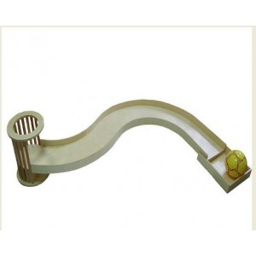 | 1
2 | Бум для хождения | Бум выполнен из массива сосны, размер: L403хB24xH17 см.  Деревянный бум из четырех соединенных между собой секций. На секциях выполнен узор для массажного эффекта. Высота изменяется с помощью специальных накладок. Можно изменять угол поворота и траектории движения.  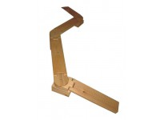 | 1
3 | Набор для нанизывания крупных колец на штырь, (3 шт) | Деревянная подставка с вертикальным штырем, три пластмассовых кольца одного цвета.  Размер: не менее 15,5*15,5*14,5см.  Диаметр колец: не менее 14см.  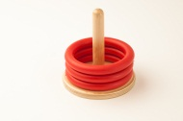 | 1
4 | Кубики на вертикальном штырьке | На большом деревянном основании закреплен вертикальный колышек, на который нанизываются кубики(3шт).  Размер основания: не менее 12*12, высота со штырь-ком - не менее 14см.  Размер кубиков: не менее 4*4см.   | 1
5 | Диски на вертикальном штырьке | На большом деревянном основании закреплен верти-кальный колышек, на который нанизываются красные деревянные кольца(3шт).  Размер основания: не менее 12*12, высота со штырь-ком - не менее 10см.  Диаметр дисков: не менее 4см.   | 1
6 | Диски на горизонтальном штырьке | На большом деревянном основании закреплен горизонтальный колышек, на который нанизываются зеленые деревянные кольца (3шт).  Размер основания: не менее 12*12, высота со штырьком - не менее 14см.  Диаметр колец: не менее 5см.  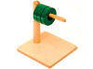 | 1
7 | Цветные диски на трех цветных штырьках | На большом деревянном основании закреплены три вертикальных колышка, на которые нанизываются красные, синие и желтые деревянные кольца, сортируя их по цветам. Предназначены для знакомства с тремя основными цветами.  Размер основания: не менее 12*12см., высота со штырьком - не менее 10см.  Диаметр колец: не менее 4см.  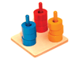 | 1
8 | Набор для нанизывания под прямом углом | На деревянном основании закреплена металлическая проволока, согнутая под прямым углом, на конце проволоки защитный деревянный диск для нанизывания. Предназначен для развития мелкой моторики, нанизывания, отработки пинцетного – щипкового захвата, запястья и вращательного движения кисти.  Размер основания: не менее 12,5*11см, высота - не менее 16см.  Диаметр диска: не менее 5см  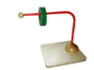 | 1
9 | Набор для нанизывания - серпантин | На деревянном основании закреплен металлический штырек, волнообразно изогнутый.  Размер основания: не менее 12,5*11см, высота - не менее 16см.  Диаметр диска: не менее 5см  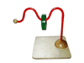 | 1
10 | Набор для нанизывания шариков на штырьки (4шт) | Дощечка из фанеры с 4-мя штырьками для шарика с отверстиями. Шарики двух размеров.  Размер дощечки: не менее 12*12*5см.  Диаметр шариков: не менее 3*3см; не менее 4*4см   | 1
11 | Набор для нанизывания эллипсоидов на штырьки (4 шт) | Дощечка из фанеры с 4-мя штырьками для эллипсои-дов с отверстиями. Эллипсоиды двух размеров.  Размер дощечки: не менее 12*12*3см.  Диаметр эллипсоидов: не менее 3*2см; не менее 4*2см.   | 1
12 | Шнур с наконечником для нанизывания, 6 фигур | Плетеный шнур с деревянным наконечником (наконечник выполняет функцию иголки, облегчающей процесс нанизывания на шнур), с деревянным шариком (шарик выполняет функцию узелка) и шестью разноцветными деревянными фигурками.  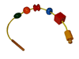 | 1
13 | Бусы для нанизывания, 18 предметов | Плетёный жёсткий шнур длиной около одного метра и 18 крупных фигурок четырёх цветов разной формы. Предназначен для развития координации движения, согласования работы правой и левой руки, развивает глазомер.  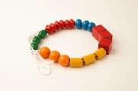 | 1
14 | Комплект пазлов с одиночными геометрическими фигурами разной формы | Комплект состоит из четырех деревянных рамок с геометрическими фигурами-вкладышами: желтый треугольник, красный квадрат, большой синий круг, маленький синий круг. На каждой фигурке-вкладыше удобная ручка.  Размер рамок: не менее 14*14*1см  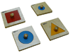 | 1
15 | Комплект пазлов с геометрическими фигурами разной формы. | Комплект состоит из двух деревянных рамок, каждая из которых содержит по три геометрические фигуры. Рамка № 1: круг, квадрат и треугольник, рамка № 2 содержит три круга разного диаметра. На каждой фигурке-вкладыше удобная ручка.  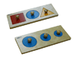 | 1
16 | Коробочка с колышками | Деревянная коробка-поднос с 6-ю отверстиями и с 6-ю деревянными цилиндрами-вкладышами, окрашеных попарно в разный цвет (синий, желтый, красный). Развивает координацию движений рук, путем укрепления колышков в отверстия, для отработкиу пинцетного захвата.  Размер коробки: не менее 22*9*3.  Размер цилиндров: высота - не менее 4,5см, диметр - не менее 2см.  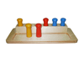 | 1
17 | Доска для выкладывания крупных шариков с (ящиком со стеклянными шариками) | Деревянная доска с 9(по 3 в ряд) углублениями, деревянная коробочка с крышкой и с 9 стеклянными шариками.  Размер: не менее 20*20см.  Размер коробочки: не менее 10*10*5см.  Диаметр шариков: не менее 2см.  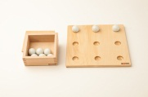 | 1
18 | Доска для выкладывания шариков ящик со стеклянными шариками | Деревянная доска с 16 (по 4 в ряду) углублениями, деревянная коробочка с крышкой и 16 стеклянных шариков. Предназначается для отработки щипкового захвата (большой, указательный и средний пальцы).  Размер доски: не менее 20*20см.  Размер коробочки: не менее 10,5*8,5*3см.  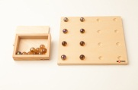 | 1
19 | Доска для выкладывания бус, контейнер с пластиковыми бусами | Деревянная доска с 25 (по 5 в ряду) углублениями; 25 разноцветных бусин (по 5 каждого цвета); пластмассовая коробочка с крышкой.  Размер доски: не менее 20*20см,  Размер коробочки под бусины: не менее 7*4,5*2см.  Диаметр бусин: не менее 0,5см  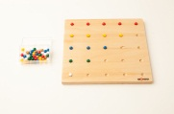 | 1
20 | Шарик на шнурке для накручивания | Деревянная палочка с плетеным шнурком(19см.) и деревянным шариком. Предназначается для развития вращательных движений пальцев, запястья, последовательности действий обоих рук.  Размер палочки: не менее 14,5*1см.  Диаметр шарика: не менее 3 см.   | 1
21 | Болт для навинчивания | Деревянная подставка с большим болтом, шайбой и гайкой. Предназначается для развития мелкой моторики, отработки вращательных движений пальцев, запястья.  Размер: не менее 10*10*6см  Диаметр гайки: не менее 3см.  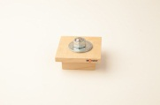 | 1
22 | Набор болтов для навинчивания (5 шт.) | Брусок с пятью болтами и гайками разными по размеру (от самого большого, до самого маленького). предназначен для закручивания гайки на болт, подбирая их по размеру.  Размер бруска:  Диаметр гаек: от 2 до 3см.  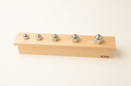 | 1
23 | Геометрические фигуры с болтовым соединением (4 пары). | В комплект входят 8 разноцветных деревянных геометрических фигур с болтовыми соединениями, которые можно соединять вместе, подбирая одинаковые по форме или цвету предметы.  Размер фигур: не менее 4*4*4см.  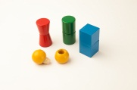 | 1
24 | Подставка с тонким и толстым цилиндрами | Деревянная подставка с двумя разными отверстиями под цилиндры. В комплекте два красных деревянных цилиндра разного размера.  Размер подставки: не менее 12*6*3см.  Размер цилиндров: диаметры не менее 4см., не менее 2см., высотой не менее 6см.  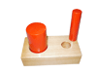 | 1
25 | Доска с цветными цилиндрами с изменяющейся высотой и постоянным диаметром | Деревянное квадратное основание с 16 отверстиями, в комплекте 16 цилиндров четырех размеров и цветов (красный, синий, зеленый, желтый).  Размер основания: не менее 19*19*3,5см.  Размер цилиндров: не менее 5*3,5см., не менее 17*3,5см., не менее 9*3,5см., не менее 11*3,5см.   | 1
26 | Вложенные ящики 5шт. | Набор из пяти деревянных коробочек, вкладывающихся друг в друга. Предназначен для строительства из них двух видов пирамид.  Размер коробочек: не менее 10*10см; не менее 11,5*11,5см; не менее 13,5*13,5см; не менее 16*16см; не менее 18*18см, высота коробочек - не менее 5см.   | 1
27 | Ящик для развития стереогностических чувств | Деревянный ящик с крышкой и двумя большими отверстиями по бокам. Предназначен для развития тактильного и стереогностического восприятия, развития мускульного чувства.  Размер: не менее 23*13,5*13,5см  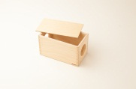 | 1
28 | Розовая башня (упрощенная) 5 кубиков | Пять деревянных кубов различной величины,  окрашенных в розовый цвет. Ребро самого большого куба - 10 см, ребро самого маленького - 2 см. Развивает концентрацию внимания, координацию движений, учит сравнивать предметы и строить сериационный ряд.   | 1
29 | Набор карточек «Проекции розовой башни» | В наборе 5 шт. ламинированных карточек, с изображением оснований пяти кубов розовой башни.  Размер карточки: формат А5  Материал для развития зрительного восприятия размера, соотношения объемных и плоских форм.  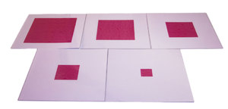 | 1
30 | Коричневая лестница (упрощенная) 5 шт. с шариком | Пять тёмно-коричневых брусков (прямоугольных призм) из бука.  Стеклянный шарик. (диаметром 1см.) Длина всех брусков - 20 см.  Сечение квадратное, сторона квадрата равномерно меняется от 10 см до 2 см.  Высота — 10 см  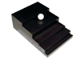 | 1
31 | Комплект «Упражнения с розовой башней и коричневой лестницей» | Комплект состоит из ламинированных книжек на пластиковой пружинке - 3 шт.  В книжках нарисованы проекции (главный вид, вид сверху, вид слева), как можно, и что можно, построить из розовой башни и коричневой лестницы.  Размер книжки А5  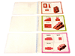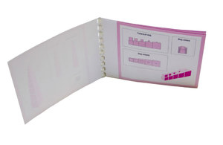 | 1
32 | Набор «Геометрические тела (упрощенные)»: куб, шар, цилиндр, конус, подставка под шар | В набор входят следующие геометрические тела: куб, шар, цилиндр, конус, одна деревянная подставка. Выполнены из натурального дерева и окрашенные краской.  Размер каждой фигуры не менее 3 см.  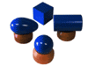 | 1
33 | Набор "Фрукты" с ножиком (на липучках) | В набор входят:  • красная клубника размером 7*7*4 см  • зеленая груша размером 10*7*4 см  • желтый банан размером 12*5*4 см  • нож деревянный размером 16*4*4 см  Каждый фрукт в наборе разделен на две части, они соединены между собой липучкой. Выполнен из дерева, окрашены краской.  У фруктов листики и хвостики тряпичные.  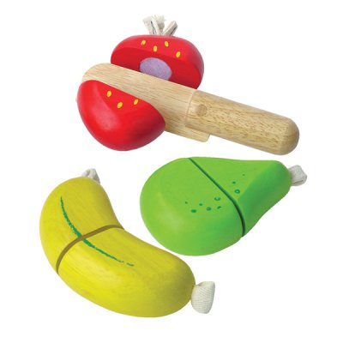 | 1
34 | Набор "Овощи" с ножиком (на липучках) | В набор входят:  • Морковка (12х5х4 см)  • Редиска (16х4х4 см)  • Кабачок (14х4, 5х4 см)  • деревянный нож (16х4х4 см)  Размер: 205ммX210ммX50мм  Размер упаковки: 205ммX210ммX50мм  Каждый овощ в наборе разделен на две части, они соединены между собой липучкой. Выполнен из дерева, окрашены краской.  У овощей листики и хвостики тряпичные.  Вес: 445 гр.  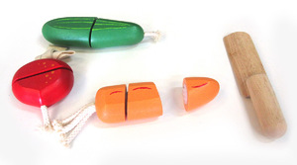 | 1
35 | Модуль "Зубчатые колёса" | Настенный модуль состоит из двух больших деревянных зубчатых колес, диаметром одного не менее 60 и не менее 40 см.  | 1
36 | Модуль для прогона шаров настенный(закрытый оргстеклом) | Настенный модуль с полочками – направляющими, по которым скатываются не менее 3 цветных деревянных шарика. Закрыт впереди прозрачным оргстеклом. Предназначен для обучения следить за движущимся предметом.  Размеры – длина не менее 78 см., высота не менее 40 см.  Количество полок не менее 4 шт.  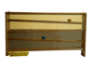 | 1
37 | Модуль с шестью дверцами, замочками и задвижками | Настенный модуль выполнен из фанеры. На модуле расположены 6 дверок, каждая дверка имеет свой замочек.  Предназначается для формирования умений и навыков открывания и закрывания различных замков и задвижек.  Размер: не менее 70*70*8 см.   | 1
38 | Модуль для развития тактильных ощущений | Настенный модуль выполнен из фанеры. На модуле расположены ряд материалов позволяющей знакомить ребенка с фактурами: лён, кожа, шелк, шерсть, вельвет, бархат, мех.  Размер: не менее 70*70*8см.  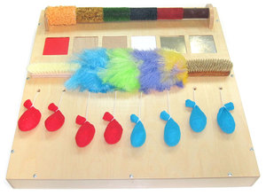 | 1
39 | Модуль для развития запястья (движение по проволоке) | Настенный модуль выполнен из фанеры. На модуле имеются металлические спирали (5 шт.), на которые нанизаны деревянные разноцветные колечки.  Модуль позволяет ребенку совершать движения рукой в горизонтальном и вертикальном направлениях по прямой, в горизонтальном и вертикальном направлениях по кривой, движения по дуге.  Размер: не менее 70*70*8см.  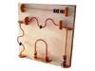 | 1
40 | Модуль для стереогностических чувств | Настенный модуль из фанеры для развития стереогностических ощущений путем ощупывания различных фигур и поверхностей. Активизирует тактильное восприятие кончиков пальцев, зрительный контроль за тактильным восприятием.  Размер: не менее 70*70*8см.  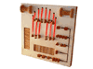 | 1
41 | Набор «Дидактические лабиринты» (упражнения для 2-х рук) | Набор состоит из 4 лабиринтов разного уровня сложности, окрашенных в 4 основных цвета: красный, жёлтый, синий и зелёный, 10 деревянных съёмных ручек для вождения по ним.  Лабиринты предназначены для развития и запястья, подготовке руки и глаз к письму.  Размер лабиринтов: не менее 60*30см.  Материал лабиринтов: МДФ.  Упакованы в деревянный ящик. Размер ящика: не менее 70*35*7см.  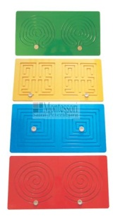 | 1
42 | Большой деревянный пинцет | Большой деревянный пинцет, предназначен для работы с большими мягкими шариками и для других упражнений в развитии мелкой моторики.  Размер: не менее 23 см.  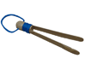 | 1
43 | Комплект подносов для сортировки | Комплект из трех подносов - для сортировки мелких предметов. На подносах имеются отверстия различных геометрических форм и размеров.  Размеры подносов:  №1 не менее 24*14*2см.  №2 не менее 24*14*2см.  №3 не менее 29*14*2см.  Материал: бук  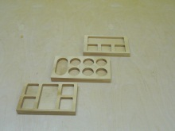 | 1
44 | Набор из форм для перекладывания бус (на не менее 10 бусин) с подносом | Деревянный поднос для коробочки с бусинами и формы для не менее 10 бусин. Развивает мелкую моторику и координацию движения.  Размер подноса: не менее 24*9,5*2см.  Форма: не менее 10*2,5*1,5см.  Пластмассовая коробочка: не менее 7*4,5*2см.  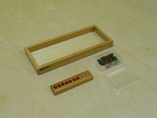 | 1
45 | Набор для сортировки (раскладки бусин) | Набор состоит из деревянной подставки, коробочки, 10 пробирок из пластика, коробочки и не менее 10 шт. бусин. Предназначен для сортировки бусин по цветам.  Размер подставки: не менее 11*5*3,5см.  Пробирка: не менее 7,5*1см.  Коробочка: не менее 10,5*8,5*3см.  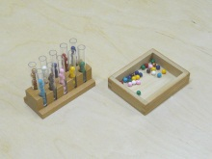 | 1
46 | Рамка с большими пуговицами | Деревянная рамка с тканью, состоящей из 2-х половинок. Половинки застегиваются на 3 крупные пуговицы.  Позволяет приобрести навык застегивания пуговиц.  Размеры: не менее 30*30*1см.   | 1
47 | Рамка со средними пуговицами | Деревянная рамка с тканью, состоящей из 2-х половинок. Половинки застегиваются на 5 средних пуговиц.  Рамка позволяет приобрести навык застегивания пуговиц, способствует развитию зрительно-моторной координации.  Размеры: не менее 30*30*1см.  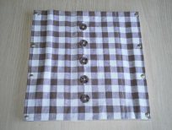 | 1
48 | Рамка с маленькими пуговицами | Деревянная рамка с тканью, состоящей из 2-х половинок. Половинки застегиваются на несколько мелких пуговиц.  Рамка позволяет приобрести навык застегивания пуговиц, способствует развитию зрительно-моторной координации.  Размеры: не менее 30*30*1см.  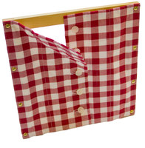 | 1
49 | Рамка с молнией | Деревянная рамка с тканью, состоящей из 2-х половинок. Половинки застегиваются на молнию.  Рамка позволяет приобрести навык застегивания молнии, способствует развитию зрительно-моторной координации.  Размеры: не менее 30*30*1см.  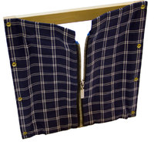 | 1
50 | Рамка с бантами | Деревянная рамка с тканью, состоящей из 2-х половинок. Половинки соединяются завязыванием бантов.  Рамка позволяет приобрести навык завязывания бантов.  Размеры: не менее 30*30*1см.  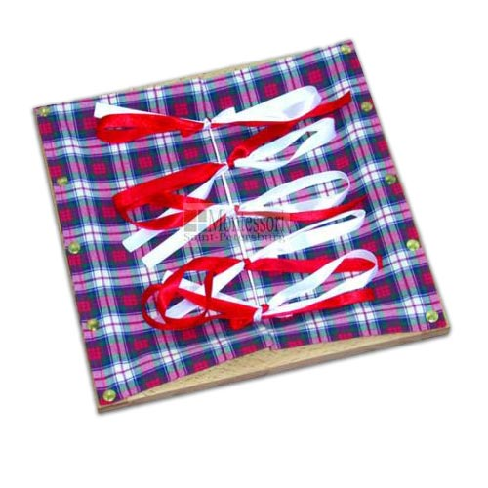 | 1
51 | Рамка с липучками | Деревянная рамка с тканью, состоящей из 2-х половинок. Половинки застегиваются на липучки.  Рамка позволяет приобрести навык застегивания липучки, способствует развитию зрительно-моторной координации.  Размеры: не менее 30*30*1см.  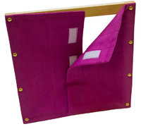 | 1
52 | Рамка с булавками | Деревянная рамка с тканью, состоящей из 2-х половинок. Половинки застегиваются на булавки.  Рамка позволяет приобрести навык застегивания булавок, способствует развитию зрительно-моторной координации.  Размеры: не менее 30*30*1см.  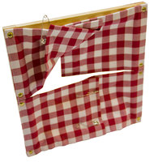 | 1
53 | Рамка с кнопками на ткани | Деревянная рамка с тканью, состоящей из 2-х половинок. Половинки застегиваются на кнопки.  Рамка позволяет приобрести навык застегивания кнопок, способствует развитию зрительно-моторной координации.  Размеры: не менее 30*30*1см.  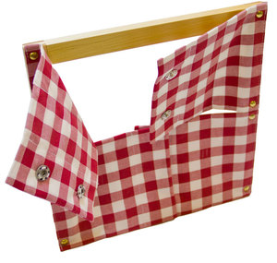 | 1
54 | Рамка с кнопками на "коже" | Деревянная рамка с кожей, состоящей из 2-х половинок. Половинки застегиваются на кнопки.  Рамка позволяет приобрести навык застегивания кнопок на коже.  Размеры: не менее 30*30*1см.  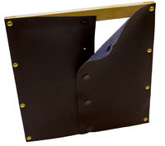 | 1
55 | Рамка с ремнями на "коже" | Деревянная рамка с кожей, состоящей из 2-х половинок. Половинки застегиваются на ремни.  Рамка позволяет приобрести навык застегивания ремней на коже, способствует развитию зрительно-моторной координации.  Размеры: не менее 30*30*1см.  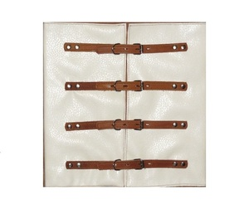 | 1
56 | Рамка со шнуровкой на "коже" | Деревянная рамка с кожей, состоящей из 2-х половинок. Половинки завязываются на шнурки.  Рамка позволяет приобрести навык завязывания шнурков на коже.  Размеры: не менее 30*30*1см.  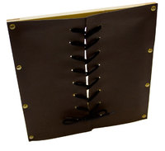 | 1
57 | Рамка с пластмассовыми застёжками | Деревянная рамка с кожей, состоящей из 2-х половинок. Половинки застегиваются на пластмассовые застежки.  Рамка позволяет приобрести навык застегивания пластмассовых застежек, способствует развитию зрительно-моторной координации.  Размеры: не менее 30*30*1см.  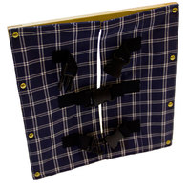 | 1
58 | Сушилка для белья | Деревянная сушилка для детей от 3 до 6 лет.  Размер: не менее 47*30*48см.  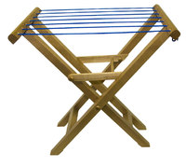 | 1
59 | Блоки с цилиндрами - вкладышами | Четыре деревянных бруска с выемками по сторонам (для удобства переноски и уменьшения массы). В каждом блоке по 10 отверстий разного размера. В каждое отверстие вставлен цилиндр, соответствующий отверстию по размеру. Цилиндры имеют шарообразные ручки-кнопки, за которые их можно держать.  Блок А – отверстия изменяются по глубине при одинаковом диаметре. Соответственно цилиндры меняются по высоте, сохраняя постоянную толщину.  Блок В – отверстия меняются по диаметру при одинаковой глубине. Соответственно цилиндры меняются по толщине, сохраняя постоянную высоту.  Блок С – диаметр отверстий постепенно уменьшается, одновременно постепенно уменьшается их глубина. Соответственно цилиндры уменьшаются и по высоте, и по толщине.  Блок D – диаметр отверстий постепенно уменьшается, одновременно постепенно увеличивается их глубина. Соответственно цилиндры уменьшаются по толщине, но увеличиваются по высоте.  Материал: бук  Размер: не менее 46*7*7см.  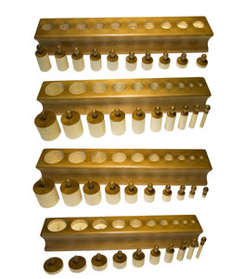 | 1
60 | Комплект «Цветные цилиндры» | В комплект входят 4 буковые коробки и цветные цилиндры в каждой. Крышки коробок окрашены в соответствующие цвета цилиндров. Ребёнок учится различать величину с помощью органов зрения. Косвенно происходит подготовка к математике.  Размер коробок: не менее 13*13*8см.  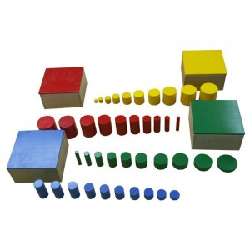 | 1
61 | Набор «Цветные таблички - ящик № 1» | Набор представляет деревянный ящик с не менее чем 6 - ю пластиковыми табличками, окрашенными попарно в красный, синий и желтый цвет.  Материал предназначен для развития цветового восприятия. Знакомит с тремя основными цветами: красным, синим и жёлтым.  Размер ящика: не менее 9*8*5,5см.  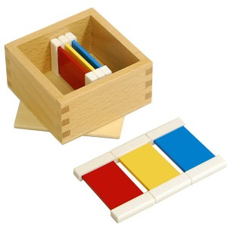 | 1
62 | Набор «Цветные таблички - ящик № 2» | Набор представляет деревянный ящик не менее чем с 11- ю пластиковыми парами табличек следующих цветов: красный, синий, желтый, оранжевый, белый, черный, серый, коричневый, розовый, зеленый, фиолетовый.  Знакомит с цветами спектра, составляет пары одинаковых цветов.  Размер ящика: не менее 21*9*5,5см.  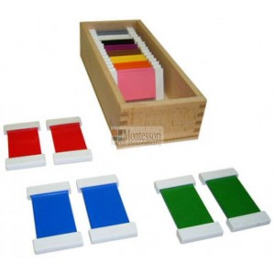 | 1
63 | Набор «Цветные таблички - ящик № 3» | Набор представляет деревянный ящик не менее чем с 9 отделениями, в каждом из которых находятся по 7 пластиковых табличек, от темного до светлого оттенков следующих цветов: красный, оранжевый, синий, желтый, серый, коричневый, розовый, зеленый, фиолетовый.  Обучает различать оттенки одного и того же цвета, выстраивать сериационный ряд в зависимости от изменения тона.  Размер ящика: не менее 26*26*5см.  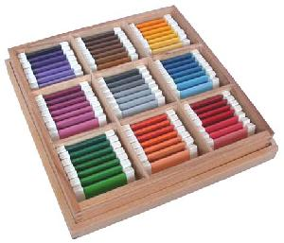 | 1
64 | Набор «Цветные таблички - ящик № 4» | Деревянный ящик с 8 отделениями, в каждом из которых находятся четыре пары пластиковых табличек одного цвета, пары различаются по оттенкам (жёлтый, фиолетовый, красный, оранжевый, синий, зелёный, серый, коричневый).  Размер ящика: не менее 37*19*5см  . 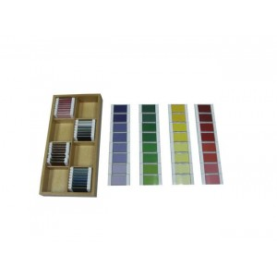 | 1
65 | Геометрический комод № 1 (35 фигур) со вставками из МДФ | Геометрический комод с 6 ящиками, содержащими 35 геометрических вкладышей: 6 кругов, 6 прямоугольников, 7 треугольников, 6 многоугольников, 4 кривоугольные фигуры и 6 четырехугольников.  Размеры комода 47,5х31,5х24,5 см. Размеры ящика 44х30х2,5 см  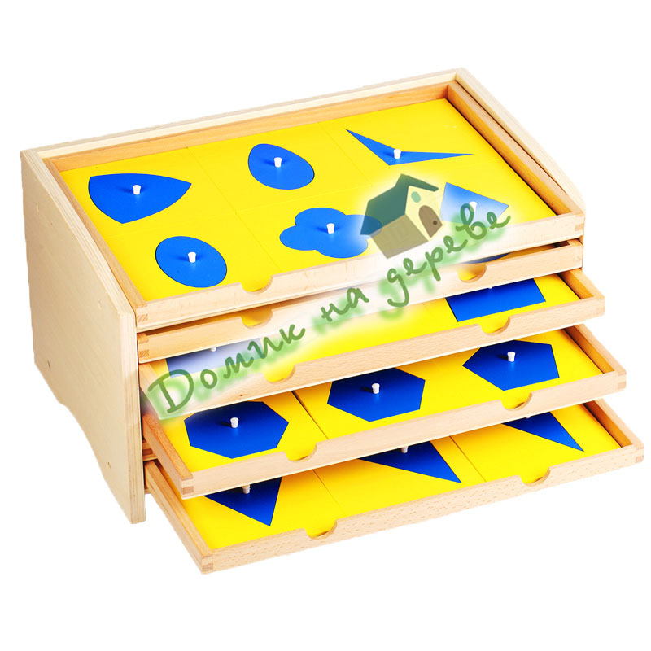 | 1
66 | Шкафчик с карточками 35 фигур (карточки ламинированные) для геометрического комода № 1 | Деревянный шкафчик с 6 отделениями и карточками – проекциями (по 3 карточки для каждой фигуры). В комплект входит: 1). Маленький шкафчик с шестью отделениями для карточек с проекциями. 2). Карточки с проекциями на все фигуры (35 штук). Предназначен для обучения соотносить форму и размер фигуры-вкладыша и изображения на карте.﻿  Размеры шкафчика Ш 45хГ.30хВ45  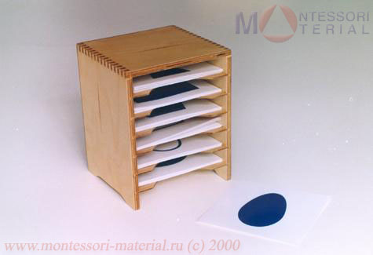 | 1
67 | Шкафчик с карточками 35 фигур (карточки ламинированные) для геометрического комода № 2 | Деревянный шкафчик с 6 отделениями и карточками – проекциями (по 3 карточки для каждой фигуры). В комплект входит: 1). Маленький шкафчик с шестью отделениями для карточек с проекциями. 2). Карточки с проекциями на все фигуры (35 штук). Предназначен для обучения соотносить форму и размер фигуры-вкладыша и изображения на карте.﻿  Размеры шкафчика Ш 45хГ.30хВ45  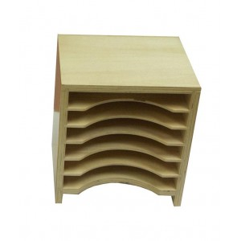  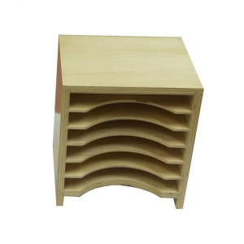 | 1
68 | Геометрический комод (35 фигур) со вставками из оргстекла № 2 | Деревянный комод предназначен для изучения плоских геометрических фигур. В комплект входит шесть выдвижных ящиков с наборами плоских геометрических фигур - вкладышей, установленных в комод.  Размер комода: не менее 49*34*24см.  Размер вкладышей: не менее 14*14 см.  Выдвижной ящик 1 содержит 6 различных треугольников: неравносторонний тупоугольный треугольник, равнобедренный остроугольный треугольник, равнобедренный тупоугольный треугольник, равнобедренный прямоугольный треугольник, равносторонний треугольник.  Выдвижной ящик 2 содержит 6 различных прямоугольников: от 10 см х 5 см до 10 см х 10 см.  Выдвижной ящик 3 содержит 6 правильных многоугольников: от 5-угольника до 10-угольника.  Выдвижной ящик 4 содержит 5 фигур: равнобедренную трапецию, прямоугольную трапецию, ромб, параллелограмм, неравносторонний остроугольный треугольник.  Выдвижной ящик 5 содержит 4 фигуры: квадрат с четырьмя полукругами снаружи, яйцо, эллипс, треугольник с дугообразными сторонами.  Выдвижной ящик 6 содержит 6 кругов: их диаметры равномерно меняются от 10 см до 5 см.  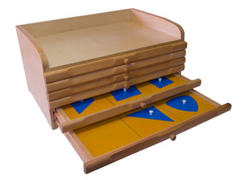 | 1
69 | Ящик с карточками (карточки ламинированные) для демонстрационного стенда | Деревянный ящик с не менее чем 9 карточками, изображающими круг, квадрат и треугольник.  Размер ящика: не менее 15*15см.  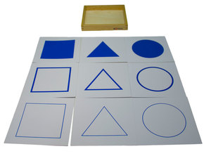 | 1
70 | Демонстрационный стенд с карточками | Демонстрационная рама – поднос с синим дном, в котором лежат шесть деревянных желтых рамок, размером 14х14см. В трех рамках сделаны отверстия в форме круга, квадрата и равностороннего треугольника. В отверстия вставлены вкладыши синего цвета, соответствующие отверстиям по форме и размеру. Каждый вкладыш имеет небольшую ручку-кнопку, за которую его можно вынимать из рамки и вставлять обратно. Поверх подноса лежит деревянная рама-крестовина, которая зрительно разделяет между собой шесть рамок.  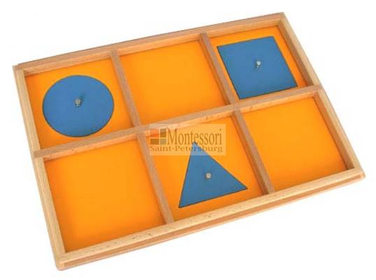 | 1
71 | Набор «Шероховатые таблички» | Набор представляет деревянный ящик с не менее чем пятью парами табличек из дерева, с различной степенью шероховатости.  Ребенок находит пары табличек одинаковых на ощупь. Материал служит для развития осязания, тонкой моторики.  Размер ящика: не менее 13,5*11*8,5см.  Размер табличек: не менее 12*9*1см.  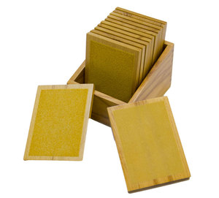 | 1
72 | Набор представляет деревянный «Тепловые таблички» | Набор представляет деревянный ящик с не менее чем 6 парами табличек, изготовленных из материалов с различной теплопроводностью: металл, дерево, мрамор, войлок, стекло, пробка.  Материал предназначен для развития теплового восприятия.  Размер ящика: не менее 13*10,5*6см.  Размер табличек: не менее 8*4см.  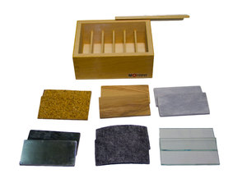 | 1
73 | Набор «Весовые таблички» | Набор состоит из трех деревянных ящиков, в которых находятся по 7 деревянных табличек, отличающихся друг от друга по цвету и весу.  Материал развивает чувство различия веса.  Размер ящика: не менее 10,5*7,5*6см.  Размер табличек: не менее 8*6см.  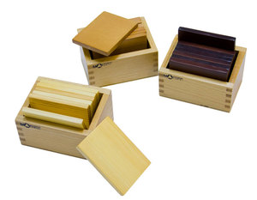 | 1
74 | Набор «Весовые цилиндры» | Набор состоит из двух деревянных коробочек с черной и белой крышками, в каждой из которых находятся по 6 цилиндров. Крышки цилиндров соответствуют цвету крышек коробочек.  Размер коробочки: не менее 11,5*9*11,5см.  Диаметр цилиндра: не менее 3см. и высота не менее 9,5см.  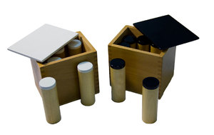 | 1
75 | Набор «Цилиндры с пружинками» | Набор состоит из 6 пар деревянных цилиндров, внутри которых вставлены пружины различной жёсткости. Нажимая на кнопки, ребёнок подбирает пары пружин одинаковой жёсткости, а также строит ряд от самого "жёсткого" цилиндра к цилиндру с самой мягкой пружиной. В набор входит также деревянная подставка с углублениями для не менее 12 цилиндров.  Размер подставки: не менее 29*8,5*3см.  Диаметр цилиндра: не менее 3см. и высота не менее 11см.  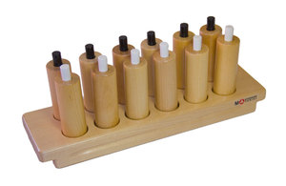 | 1
76 | Набор «Шумовые цилиндры» | В наборе две деревянные коробочки с синей и красной крышками, в каждой из которых находятся по 6 цилиндров. Крышки цилиндров соответствуют цвету крышек коробочек. Цилиндры заполнены различными материалами, издающие шумы в результате встряхивания.  Размер коробочки: не менее 11,5*9*11,5см.  Диаметр цилиндра: не менее 3см. и высота не менее 9,5см  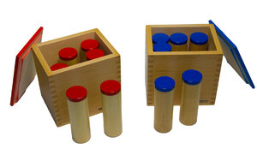 | 1
77 | Набор «Вкусовые баночки» | В наборе деревянная подставка с не менее чем 8-ю выемками для баночек. Крышки 4 баночек одного цвета (красного), а крышки остальных 4 баночек – другого (желтого). На крышках есть отверстие для пипетки. Материал предназначен для развития вкуса, нахождения пар одинаковых на вкус жидкостей.  Размер подставки: не менее 35,5*11*2см.  Баночка не менее 30мл.  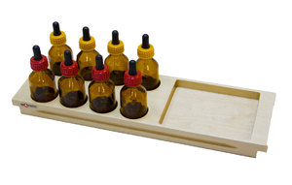 | 1
78 | Комод с 3-мя съемными панелями (с бегунками) | Ящик с прорезями для вставок съемных панелей.  В комплекте три панели: с бегунками; сортировка по форме и цвету; с нанизанными предметами.  Размер: не менее 72*32*80см.  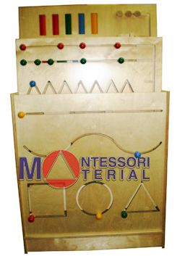 | 1
79 | Комод с 3-мя съемными панелями (с 6-ю замочками; лабиринт-движение по прорези; с основными геометрическими фигурами) | Ящик с прорезями для вставок съемных панелей.  В комплекте три панели: с 6-ю замочками; лабиринт; с основными геометрическими формами.  Развивает координацию движения, моторику рук.  Размер: не менее 72*32*80см.  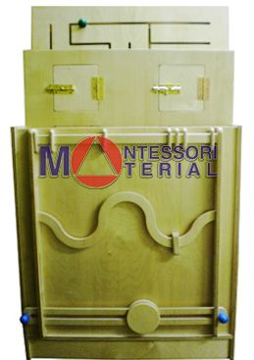 | 1
80 | Набор «Числовые штанги» | 10 штанг, длиной от 10 см. до 1м., разделенных на красные и синие промежутки по 10 см., а также в комплект входит деревянный ящик с лакированными дощечками, на которых нанесены числа от 1 до 10.  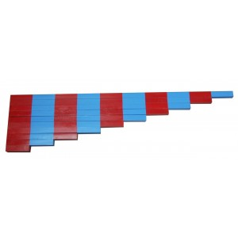 | 1
81 | Набор карточек к математическим штангам | Набор состоит из не менее 3-х ламинированных карточек, размером А4.  На карточках - упражнение к числовым штангам.  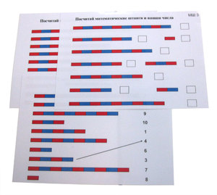 | 1
82 | Набор «Шероховатые цифр» | В деревянном ящике находятся деревянные дощечки, зеленого цвета с нанесёнными на них шероховатыми цифрами от 0 до 9 шириной в два детских пальца.  Размер ящика: не менее 12*7,5*7,5см.  Размер дощечек: не менее 9*12см.  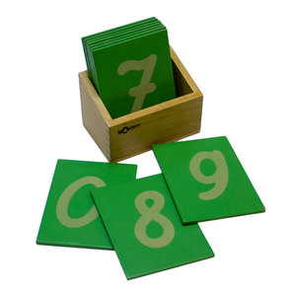 | 1
83 | Набор «Тактильные цифры» | В деревянном ящике находятся деревянные дощечки, зеленого цвета с выемкой-цифрами от 0 до 9 шириной в два детских пальца.  Размер ящика: не менее 12*7,5*7,5см.  Размер дощечек: не менее 9*12см.  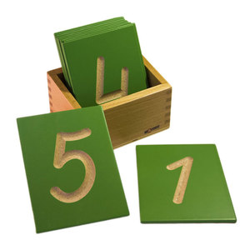 | 1
84 | Комплект «Веретёна» | Комплект состоит из не менее чем 2-х буковых ящиков с нанесёнными числами от 0 до 9, и ящика с крышкой с 45-ю веретёнами.  Материал совершенствует умение ребенка считать в пределах десяти.  Размер ящиков: не менее 29*15*7см.  Ящик для веретен: не менее 15*15*7см.  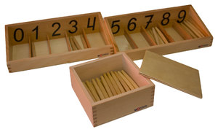 | 1
85 | Набор карточек «Веретёна» | Набор состоит из не менее 6-и ламинированных карточек, размером А4.  На карточках - упражнения к веретенам.  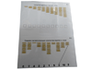 | 1
86 | Набор «Числа и чипсы» | В деревянном ящике с двумя отделениями находятся вырезанные из дерева красные цифры от 1 до 10 и 55-ть красных деревянных кружков-чипсов.  Размер ящика: не менее 20*8*3см. 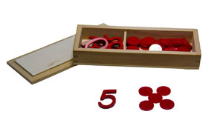 | 1
87 | Набор карточек «Числа и чипсы» | Набор состоит из не менее 6 ламинированных карточек, размером А4.  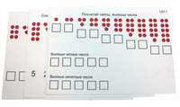 | 1
88 | Шкафчик с карточками к ботаническому комоду 5.20,5.20.01 | Деревянный комод выполнен из фанеры, с тремя буковыми выдвижными подносами. Содержит 18 рамок желтого цвета и 14 зеленых листьев-вкладышей. Шкафчик, выполненный из фанеры с тремя полочками, на которые раскладываются карточки-проекции с тремя видами обводки контура листьев из ботанического комода: тонко выделенный контур, жирно выделенный контур, и полностью закрашенный контур.  Размер комода: не менее 49*36*15см.  Размер шкафчика: не менее 18,5*15*12см.  Размер карточек: не менее 14*14см.   | 1
89 | Шкафчик для ботанических рамок-вкладышей и контуров. 4 отдела | Деревянный шкафчик с тремя отделениями, не менее 21,5*19*16см.   | 1
90 | Подставка для рамок с застежками (30*30см, h=98см) | Деревянная подставка для рамок с застежками выполнена из дерева (сосна), размером L30 х B30 х H100 см.  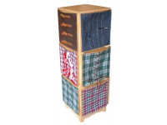На подставку развешиваются 12 рамок с застежками. | 2
91 | Приспособление для выворачивания носка | На пластмассовые пяльца одет детский носок. Предназначается для развития мелкой моторики, координации движений, слаженной работы обеих рук, навыков самообслуживания.  Диаметр пяльца не менее 10см.  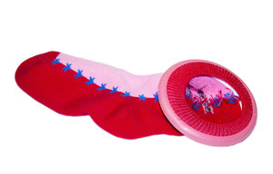 | 4
92 | Фартук из непромокаемой ткани | Модель на поясе имеет липучки, для застегивания фартука спереди.  Размер: 28 — 30.  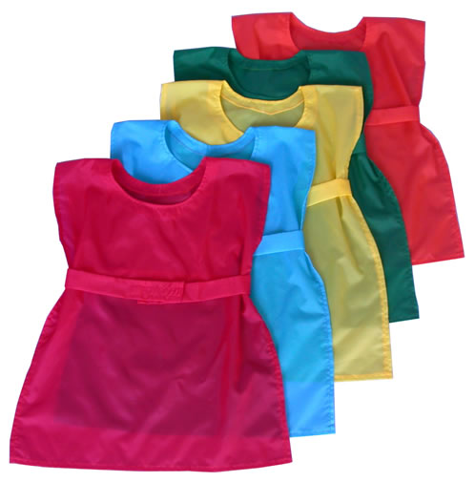 | 6
93 | Детский набор для мытья рук | В комплекте: ведро, миска, кувшин, 2 мыльницы, щётка для мытья миски и ведра, щёточка для чистки ногтей.  Материал: пластмасса.  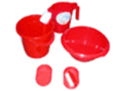 | 1
94 | Детский набор для уборки мусора со стола | В комплекте: щётка с совком, корзинка для щётки с совком, баночка для мусора.  Материал: пластмасса.   | 1
95 | Детский набор для подметания пола | В комплекте: щётка с совком, щётка на длиной ручке.  Материал: пластмасса.   | 1
96 | Детский набор для мытья посуды | В комплекте: ведро, не менее 2 мисок, поднос, не менее 2 мыльниц, корзинка для посуды, кувшин, щёточка для мытья посуды, сушилка для посуды, губка.  Материал: пластмасса.  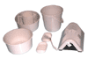 | 1
97 | Детский набор для стирки | В комплекте: ведро, не менее 2 щёточек, не менее 2 тазиков, кувшин, не менее 2 корзинок для чистого и грязного белья.  Материал: пластмасса.  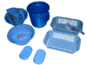 | 1
98 | Доска гладильная с подставкой под утюг | Гладильная доска со съемным чехлом.  Размер: не менее 60*25*50см.  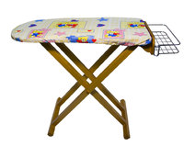 | 1
99 | Детский набор для мытья стола | В комплекте: поднос, ведро, не менее 2 мисок, кувшин, не менее 2 щёток, не менее 2 мыльниц.  Материал: пластмасса.  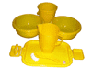 | 1
100 | Детский набор для мытья овощей и фруктов | В комплекте: не менее 2 мисок, не менее 2 корзинок, не менее 2 щёток, ведро, кувшин, мыльница.  Материал: пластмасса.  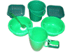 | 1
101 | Малый поднос ) | Малый деревянный поднос, с прорезями для рук. Размер: не менее 32*21,5*6 см  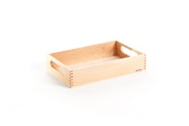 | 5
102 | Средний поднос | Средний деревянный поднос, с прорезями для рук. Размер: не менее 37*26,5*6 см. | 5
103 | Поднос пластмассовый | Материал: пластик. Цвет: красный, желтый  Размер: не менее 22*25 см.   | 10
104 | Корзина плетёная малая | Сплетённая из прутьев корзина для геометрических тел. Накрыв корзину платком, можно потренироваться в различении формы геометрических тел на ощупь.  Размер: не менее 20*20*10см.   | 5
105 | Корзина плетёная большая | Сплетённая из прутьев корзина.  Размер: диаметр не менее 25 см, высота 11 см  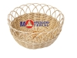 | 3
106 | Секционный ящик для карточек | Ящик специально предназначен для материала Монтессори. Состоит из 10 ячеек.  Выполнен из дерева, цвет по согласованию с заказчиком (длина не менее 27 см., ширина не менее 16,5 см., высота не менее 4,5 см.)  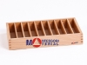 | 3
107 | Секционный ящик для карточек | Ящик специально предназначен для материала Монтессори. Состоит из 3-х ячеек.    Выполнен из дерева, цвет по согласованию с заказчиком (длина не менее 17,5 см., ширина не менее 17 см., высота не менее 4,5 см.) | 3
108 | Полка для материала трёхъярусная | Полка специально предназначена для материала Монтессори.  Выполнена из дерева, цвет по согласованию с заказчиком (длина не менее 75 см., ширина не менее 30 см., высота не менее 70 см.)  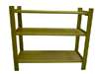 | 3
109 | Полка для материала трёхъярусная ( | Полка специально предназначена для материала Монтессори.  Выполнена из дерева, цвет по согласованию с заказчиком (длина не менее 110 см., ширина не менее 30 см., высота не менее 70 см.) | 3
110 | Стол | Стол овальный (дл.120 * ш.60* в.40 см), материал – массив сосны.  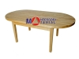 | 5
111 | Стул | Материал: массив сосна. Высота 22 см.  Глубина сиденья – 280 см  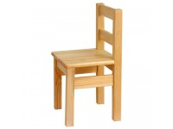 | 10
112 | Набор карточек «Круговорот воды в природе (с контрольной книжкой) | В наборе 1 книга и 13 ламинированных карточек размером не менее 13*9см   | 1
113 | Набор карточек «Три состояния воды» (ламинированные) | В наборе 28 ламинированных карточек размером не менее 13*9см .   | 1
Всего |  |  | 166

2. Требования к качеству товара, качественным (потребительским) свойствам товара.
Поставляемый товар должен быть новым, не восстановленным, свободным от любых прав и притязаний третьих лиц, выпуска 2013, 2014 г.
Пособия должны соответствовать требованиям санитарно-гигиенических норм, охраны жизни и здоровья ребенка, быть удобными в технической эксплуатации, эстетически привлекательными. Цвет поставляемых пособий (каждой единицы), материал и размеры Поставщик должен обязательно согласовывать с Заказчиком.
В случае предложения эквивалентных пособий, необходимо, чтобы аналоги имели технические и функциональные характеристики не хуже требуемых.
Товар поставляется в упаковке, обеспечивающей сохранность товара при транспортировке любым видом транспорта и хранении в соответствии с принятыми для данного вида товара требованиями, без повреждений (вмятин, порезов) и следов вскрытия, отсутствия признаков вторичной переупаковки. Каждая единица поставляемого товара должна иметь на заводской упаковке четкое указание наименования и характеристики товара.

3. Условия поставки товара:
Доставка до места поставки, погрузка/разгрузка товара осуществляется за счет поставщика, силами поставщика или с привлечением третьих лиц. Место поставки: 658200, Алтайский край, г. Рубцовск, пр. Ленина, 271.
Дата и время поставки товара согласовываются поставщиком с заказчиком.
Поставщик несет все риски, связанные с доставкой товара до места поставки.

Приложение №2
к информационной карте

ОБОСНОВАНИЕ
начальной (максимальной) цены контракта

Основные характеристики объекта закупки | Поставка оборудования и материалов по педагогической системе Монтессори для муниципального автономного дошкольного образовательного учреждения «Центр развития ребенка – «Детский сад №1 «Жар-птица»
Используемый метод определения цены контракта с обоснованием | Метод сопоставимых рыночных цен (анализа рынка) путем получения коммерческих предложений от потенциальных поставщиков.
Расчет начальной (максимальной) цены контракта
№п/п | Наименование товара | Кол-во, шт. | Цена за единицу товара, руб. |  |  | Средняя цена единицы товара,  руб. | Сумма, руб.
№п/п | Наименование товара | Кол-во, шт. | Коммерческое  предложение №1 | Коммерческое  предложение №2 | Коммерческое  предложение №3 | Средняя цена единицы товара,  руб. | Сумма, руб.
1 | Большой скат для мяча (дл.258см*ш.30*в.32,5см мяч d-18см) | 1 | 7502 | 5170 | 7144 | 6605,33 | 6605,33
2 | Бум для хождения | 1 | 12768 | 8800 | 12160 | 11242,67 | 11242,67
3 | Набор для нанизывания крупных колец на штырь, (3 шт.) | 1 | 815 | 805 | 776 | 798,67 | 798,67
4 | Кубики на вертикальном штырьке | 1 | 911 | 627 | 867 | 801,67 | 801,67
5 | Диски на вертикальном штырьке | 1 | 911 | 627 | 867 | 801,67 | 801,67
6 | Диски на горизонтальном штырьке | 1 | 911 | 627 | 867 | 801,67 | 801,67
7 | Цветные диски на трех цветных штырьках | 1 | 1549 | 1067 | 1475 | 1363,67 | 1363,67
8 | Набор для нанизывания под прямом углом | 1 | 942 | 649 | 897 | 829,33 | 829,33
9 | Набор для нанизывания - серпантин | 1 | 942 | 649 | 897 | 829,33 | 829,33
10 | Набор для нанизывания шариков на штырьки (4шт) | 1 | 1150 | 792 | 1095 | 1012,33 | 1012,33
11 | Набор для нанизывания эллипсоидов на штырьки (4 шт.) | 1 | 1150 | 792 | 1095 | 1012,33 | 1012,33
12 | Шнур с наконечником для нанизывания, 6 фигур | 1 | 559 | 385 | 532 | 492,00 | 492,00
13 | Бусы для нанизывания, 18 предметов | 1 | 1294 | 891 | 1232 | 1139,00 | 1139,00
14 | Комплект пазлов с одиночными геометрическими фигурами разной формы | 1 | 1645 | 1133 | 1566 | 1448,00 | 1448,00
15 | Комплект пазлов с геометрическими фигурами разной формы (6 фигур на двух подставках) | 1 | 1645 | 1133 | 1566 | 1448,00 | 1448,00
16 | Коробочка с колышками | 1 | 1709 | 1177 | 1627 | 1504,33 | 1504,33
17 | Доска для выкладывания крупных шариков (ящик со стеклянными шариками) | 1 | 1405 | 968 | 1338 | 1237,00 | 1237,00
18 | Доска для выкладывания шариков (ящик со стеклянными шариками) | 1 | 1182 | 814 | 1125 | 1040,33 | 1040,33
19 | Доска для выкладывания бус (контейнер с пластиковыми бусами) | 1 | 942 | 649 | 897 | 829,33 | 829,33
20 | Шарик на шнурке для накручивания | 1 | 272 | 187 | 259 | 239,33 | 239,33
21 | Болт для навинчивания 1 шт. | 1 | 448 | 308 | 426 | 394,00 | 394,00
22 | Набор болтов для навинчивания 5 шт. | 1 | 1197 | 825 | 1140 | 1054,00 | 1054,00
23 | Геометрические фигуры с болтовым соединением 4 пары. | 1 | 1676 | 1155 | 1596 | 1475,67 | 1475,67
24 | Подставка с тонким и толстым цилиндрами | 1 | 592 | 407 | 563 | 520,67 | 520,67
25 | Доска с цветными цилиндрами с изменяющейся высотой и постоянным диаметром | 1 | 2075 | 1900 | 1976 | 1983,67 | 1983,67
26 | Вложенные ящики 5шт. | 1 | 1326 | 913 | 1262 | 1167,00 | 1167,00
27 | Ящик для развития стереогностических чувств | 1 | 942 | 649 | 897 | 829,33 | 829,33
28 | Розовая башня (упрощенная) 5 кубиков | 1 | 1948 | 1342 | 1855 | 1715,00 | 1715,00
29 | Набор карточек "Проекции розовой башни" | 1 | 352 | 242 | 335 | 309,67 | 309,67
30 | Коричневая лестница (упрощенная) 5 шт. с шариком | 1 | 2778 | 1914 | 2645 | 2445,67 | 2445,67
31 | Комплект "Упражнения с розовой башней и коричневой лестницей" | 1 | 815 | 561 | 776 | 717,33 | 717,33
32 | Набор геометрические тела (упрощенные): куб, шар, цилиндр, конус, подставка под шар | 1 | 2267 | 1562 | 2159 | 1996,00 | 1996,00
33 | Набор "Фрукты" с ножиком (на липучках) | 1 | 1246 | 1195 | 1186 | 1209,00 | 1209,00
34 | Набор "Овощи" с ножиком (на липучках) | 1 | 1246 | 1195 | 1186 | 1209,00 | 1209,00
35 | Модуль "Зубчатые колёса" | 1 | 9098 | 6270 | 8664 | 8010,67 | 8010,67
36 | Модуль для прогона шаров настенный (закрытый оргстеклом) | 1 | 4948 | 3410 | 4712 | 4356,67 | 4356,67
37 | Модуль с шестью дверцами, замочками и задвижками (дл.70*в.70см) | 1 | 9736 | 6710 | 9272 | 8572,67 | 8572,67
38 | Модуль для развития тактильных ощущений (дл.70*в.70см) | 1 | 10806 | 7447 | 10291 | 9514,67 | 9514,67
39 | Модуль для развития запястья (движение по проволоке) (дл.70см*в.70см) | 1 | 10981 | 7568 | 10458 | 9669,00 | 9669,00
40 | Модуль для стереогностических чувств (введения понятия" такой-же) (дл70*в.70см) | 1 | 10374 | 7150 | 9880 | 9134,67 | 9134,67
41 | Набор дидактические лабиринты (упражнения для 2-х рук)(60*30см.) | 1 | 10534 | 7260 | 10032 | 9275,33 | 9275,33
42 | Большой деревянный пинцет | 1 | 607 | 418 | 578 | 534,33 | 534,33
43 | Комплект подносов для сортировки ( 3 шт.) | 1 | 1884 | 1298 | 1794 | 1658,67 | 1658,67
44 | Набор форм для перекладывания бус (на 10 бусин) с подносом | 1 | 703 | 484 | 669 | 618,67 | 618,67
45 | Набор для сортировки (раскладка бусин) в пробирки. 10 шт. | 1 | 1884 | 1298 | 1794 | 1658,67 | 1658,67
46 | Рамка с большими пуговицами | 1 | 847 | 583 | 806 | 745,33 | 745,33
47 | Рамка со средними пуговицами | 1 | 847 | 583 | 806 | 745,33 | 745,33
48 | Рамка с маленькими пуговицами | 1 | 847 | 583 | 806 | 745,33 | 745,33
49 | Рамка с молнией | 1 | 847 | 583 | 806 | 745,33 | 745,33
50 | Рамка с бантами | 1 | 847 | 583 | 806 | 745,33 | 745,33
51 | Рамка с липучками | 1 | 847 | 583 | 806 | 745,33 | 745,33
52 | Рамка с булавками | 1 | 847 | 583 | 806 | 745,33 | 745,33
53 | Рамка с кнопками на ткани | 1 | 847 | 583 | 806 | 745,33 | 745,33
54 | Рамка с кнопками на "коже" | 1 | 847 | 583 | 806 | 745,33 | 745,33
55 | Рамка с ремнями на "коже" | 1 | 847 | 583 | 806 | 745,33 | 745,33
56 | Рамка со шнуровкой на "коже" | 1 | 847 | 583 | 806 | 745,33 | 745,33
57 | Рамка с пластмассовыми застёжками | 1 | 847 | 583 | 806 | 745,33 | 745,33
58 | Сушилка для белья (дл.47*ш.30*в.48 см.) | 1 | 2331 | 1606 | 2220 | 2052,33 | 2052,33
59 | Блоки с цилиндрами - вкладышами | 1 | 9896 | 6820 | 9424 | 8713,33 | 8713,33
60 | Комплект "Цветные цилиндры к категории" | 1 | 4948 | 3410 | 4712 | 4356,67 | 4356,67
61 | Набор "Цветные таблички - ящик № 1" | 1 | 895 | 616 | 852 | 787,67 | 787,67
62 | Набор "Цветные таблички - ящик № 2" | 1 | 1804 | 1243 | 1718 | 1588,33 | 1588,33
63 | Набор "Цветные таблички - ящик № 3" | 1 | 4310 | 2970 | 4104 | 3794,67 | 3794,67
64 | Набор "Цветные таблички - ящик № 4" | 1 | 4469 | 3080 | 4256 | 3935,00 | 3935,00
65 | Геометрический комод (35 фигур) со вставками из МДФ | 1 | 15162 | 10450 | 14440 | 13350,67 | 13350,67
66 | Шкафчик с карточками 35 фигур (карточки ламинированные) для геометрического комода | 1 | 2554 | 1760 | 2432 | 2248,67 | 2248,67
67 | Шкафчик с карточками 35 фигур (карточки ламинированные) для геометрического комода | 1 | 2554 | 1760 | 2432 | 2248,67 | 2248,67
68 | Геометрический комод (35 фигур) со вставками из оргстекла | 1 | 14364 | 9350 | 13680 | 12464,67 | 12464,67
69 | Ящик с карточками (карточки ламинированные) для демонстрационного стенда | 1 | 767 | 528 | 730 | 675,00 | 675,00
70 | Демонстрационный стенд с карточками | 1 | 767 | 528 | 730 | 675,00 | 675,00
71 | Набор "Шероховатые таблички" | 1 | 1437 | 990 | 1368 | 1265,00 | 1265,00
72 | Набор "Тепловые таблички" | 1 | 1756 | 1210 | 1672 | 1546,00 | 1546,00
73 | Набор "Весовые таблички" | 1 | 2155 | 1485 | 2052 | 1897,33 | 1897,33
74 | Набор "Весовые цилиндры" | 1 | 3975 | 2739 | 3785 | 3499,67 | 3499,67
75 | Набор "Цилиндры с пружинками" | 1 | 4917 | 4880 | 4682 | 4826,33 | 4826,33
76 | Набор "Шумовые цилиндры" | 1 | 3432 | 3198 | 3268 | 3299,33 | 3299,33
77 | Набор "Вкусовые баночки" | 1 | 2682 | 1848 | 2554 | 2361,33 | 2361,33
78 | Комод с 3-мя съемными панелями (с бегунками) | 1 | 23142 | 15950 | 22040 | 20377,33 | 20377,33
79 | Комод с 3-мя съемными панелями (с 6-ю замочками; лабиринт-движение по прорези; с основными геометрическими фигурами) | 1 | 23142 | 15950 | 22040 | 20377,33 | 20377,33
80 | Набор "Числовые штанги" | 1 | 6178 | 4257 | 5883 | 5439,33 | 5439,33
81 | Набор карточек: К математическим штангам | 1 | 384 | 264 | 365 | 337,67 | 337,67
82 | Набор "Шероховатые цифры" | 1 | 1277 | 880 | 1216 | 1124,33 | 1124,33
83 | Набор "Тактильные цифры2 | 1 | 1277 | 880 | 1216 | 1124,33 | 1124,33
84 | Комплект "Веретёна" | 1 | 4646 | 3201 | 4424 | 4090,33 | 4090,33
85 | Набор карточек: "Веретёна" | 1 | 751 | 517 | 715 | 661,00 | 661,00
86 | Набор "Числа и чипсы" | 1 | 1405 | 968 | 1338 | 1237,00 | 1237,00
87 | Набор "Карточки: Числа и чипсы" | 1 | 479 | 330 | 456 | 421,67 | 421,67
88 | Шкафчик с карточками к ботаническому комоду 5.20,5.20.01 | 1 | 1246 | 858 | 1186 | 1096,67 | 1096,67
89 | Шкафчик для ботанических рамок-вкладышей и контуров. 4 отдела | 1 | 1405 | 968 | 1338 | 1237,00 | 1237,00
90 | Подставка для рамок с застежками (30*30см, h=98см) | 2 | 4533 | 3124 | 4317 | 3991,33 | 7982,67
91 | Приспособление для выворачивания носка | 4 | 464 | 319 | 441 | 408,00 | 1632,00
92 | Фартук из непромокаемой ткани (возраст 3-6 лет) | 6 | 432 | 297 | 411 | 380,00 | 2280,00
93 | Детский набор для мытья рук | 1 | 958 | 660 | 912 | 843,33 | 843,33
94 | Детский набор для уборки мусора со стола (щётка с совком, корзинка для щетки с совком, баночка для мусора) | 1 | 623 | 429 | 593 | 548,33 | 548,33
95 | Детский Набор для подметания пола (щётка с совком, щётка на длинной ручке) | 1 | 703 | 484 | 669 | 618,67 | 618,67
96 | Детский набор для мытья посуды (ведро, 2 миски, мыльница, корзинка для посуды, кувшин, щеточка для мытья посуды, сушилка для посуды, губка) | 1 | 1725 | 1188 | 1642 | 1518,33 | 1518,33
97 | Детский набор для стирки (ведро, 2 щёточки, 2 тазика, кувшин, мыльница, 2 корзинки для чистого и грязного белья) | 1 | 1310 | 902 | 1247 | 1153,00 | 1153,00
98 | Доска гладильная с подставкой под утюг | 1 | 3385 | 2332 | 3223 | 2980,00 | 2980,00
99 | Детский набор для мытья стола | 1 | 1197 | 825 | 1140 | 1054,00 | 1054,00
100 | Детский набор для мытья овощей и фруктов | 1 | 1197 | 825 | 1140 | 1054,00 | 1054,00
101 | Малый поднос | 5 | 719 | 495 | 684 | 632,67 | 3163,33
102 | Средний поднос | 5 | 798 | 550 | 760 | 702,67 | 3513,33
103 | Поднос пластмассовый | 10 | 144 | 99 | 137 | 126,67 | 1266,67
104 | Корзина плетёная малая | 5 | 639 | 440 | 608 | 562,33 | 2811,67
105 | Корзина плетёная большая | 3 | 1277 | 550 | 1216 | 1014,33 | 3043,00
106 | Секционный ящик для карточек | 3 | 1853 | 1276 | 1764 | 1631,00 | 4893,00
107 | Секционный ящик для карточек | 3 | 991 | 682 | 943 | 872,00 | 2616,00
108 | Полка для материала трёхъярусная | 3 | 2379 | 1639 | 2265 | 2094,33 | 6283,00
109 | Полка для материала трёхъярусная | 3 | 2986 | 2057 | 2843 | 2628,67 | 7886,00
110 | Стол | 5 | 3033 | 2750 | 2888 | 2890,33 | 14451,67
111 | Стул | 10 | 1357 | 935 | 1292 | 1194,67 | 11946,67
112 | Набор карточке: «Круговорот воды в природе» (с контрольной книжкой) | 1 | 735 | 506 | 700 | 647,00 | 647,00
113 | Набор карточек: «Три состояния воды» (ламинированные) | 1 | 798 | 550 | 760 | 702,67 | 702,67
Всего |  | 166 |  |  |  |  | 342488,00

Таким образом, НМЦК^{рын} составляет: 342488 (триста сорок две тысячи четыреста восемьдесят восемь рублей) 00 копеек.

Приложение №3
к информационной карте

РЕКОМЕНДУЕМАЯ ФОРМА "ДЕКЛАРАЦИЯ О СООТВЕТСТВИИ УЧАСТНИКА
АУКЦИОНА ТРЕБОВАНИЯМ, УСТАНОВЛЕННЫМ частью 1 СТАТЬИ 31 Федерального закона"

Настоящим ________________ (указывается наименование, фирменное наименование (при наличии) участника аукциона) подтверждает, что _______________ (необходимо указать "соответствует" или "не соответствует") требованиям, установленным в соответствии с частью 1 статьи 31 Федерального закона от 05.04.2013 №44-ФЗ "О контрактной системе в сфере закупок товаров, работ, услуг для обеспечения государственных и муниципальных нужд":
1) требованию о непроведении ликвидации участника - юридического лица и отсутствии решения арбитражного суда о признании участника - юридического лица, индивидуального предпринимателя банкротом и об открытии конкурсного производства;
2) требованию о неприостановлении деятельности участника в порядке, предусмотренном Кодексом Российской Федерации об административных правонарушениях, на дату подачи заявки на участие в аукционе;
3) требованию об отсутствии у участника закупки недоимки по налогам, сборам, задолженности по иным обязательным платежам в бюджеты бюджетной системы Российской Федерации (за исключением сумм, на которые предоставлены отсрочка, рассрочка, инвестиционный налоговый кредит в соответствии с законодательством Российской Федерации о налогах и сборах, которые реструктурированы в соответствии с законодательством Российской Федерации, по которым имеется вступившее в законную силу решение суда о признании обязанности заявителя по уплате этих сумм исполненной или которые признаны безнадежными к взысканию в соответствии с законодательством Российской Федерации о налогах и сборах) за прошедший календарный год, размер которых превышает двадцать пять процентов балансовой стоимости активов участника закупки, по данным бухгалтерской отчетности за последний отчетный период
4) требованию об отсутствии у участника аукциона - физического лица либо у руководителя, членов коллегиального исполнительного органа или главного бухгалтера юридического лица - участника аукциона судимости за преступления в сфере экономики (за исключением лиц, у которых такая судимость погашена или снята), а также неприменение в отношении указанных физических лиц наказания в виде лишения права занимать определенные должности или заниматься определенной деятельностью, которые связаны с поставкой товара, выполнением работы, оказанием услуги, являющихся объектом осуществляемой закупки, и административного наказания в виде дисквалификации;
5) требованию об обладании участником закупки исключительными правами на результаты интеллектуальной деятельности, если в связи с исполнением контракта заказчик приобретает права на такие результаты, за исключением случаев заключения контрактов на создание произведений литературы или искусства, исполнения, на финансирование проката или показа национального фильма.
6) требованию об отсутствии между участником закупки и заказчиком конфликта интересов, под которым понимаются случаи, при которых руководитель заказчика, член комиссии по осуществлению закупок, руководитель контрактной службы заказчика, контрактный управляющий состоят в браке с физическими лицами, являющимися выгодоприобретателями, единоличным исполнительным органом хозяйственного общества (директором, генеральным директором, управляющим, президентом и другими), членами коллегиального исполнительного органа хозяйственного общества, руководителем (директором, генеральным директором) учреждения или унитарного предприятия либо иными органами управления юридических лиц - участников закупки, с физическими лицами, в том числе зарегистрированными в качестве индивидуального предпринимателя, - участниками закупки либо являются близкими родственниками (родственниками по прямой восходящей и нисходящей линии (родителями и детьми, дедушкой, бабушкой и внуками), полнородными и неполнородными (имеющими общих отца или мать) братьями и сестрами), усыновителями или усыновленными указанных физических лиц. Под выгодоприобретателями для целей настоящей статьи понимаются физические лица, владеющие напрямую или косвенно (через юридическое лицо или через несколько юридических лиц) более чем десятью процентами голосующих акций хозяйственного общества либо долей, превышающей десять процентов в уставном капитале хозяйственного общества.

